Chương 16: Các mô hình xác suất có cấu trúc trong học sâu

Chương 16
Các mô hình xác suất có cấu trúc trong học sâu
— Bản gốc —
https://hackmd.io/o49x8m2-T0CEnPwTmVuXEQ
ThanhChinhBK: Bản review trước được lưu local trong máy mình. Nếu cần có thể revise được.
NguyenTT: Bản reivew của Dương Nguyễn và Trang Lê được lưu local trong máy mình. Nếu cần có thể revise được.
------------------------
Duong Nguyen bắt đầu dịch từ đây (Trang 555-559)
------------------------
Học sâu dựa trên nhiều hình thức mô hình hóa mà các nhà nghiên cứu có thể sử dụng để diễn tả các thiết kế, thuật toán của họ. Một trong những hình thức này là ý tưởng về các mô hình xác suất có cấu trúc (structured probabilistic model) . Chúng ta đã nói sơ lược về các mô hình xác suất có cấu trúc trong phần 3.14. Phần trình bày khái quát đó đủ để hiểu cách sử dụng các mô hình xác suất có cấu trúc như một ngôn ngữ để diễn tả một vài thuật toán trong phần II. Trong phần III này, các mô hình xác xuất có cấu trúc là thành phần then chốt của hầu hết các chủ đề nghiên cứu quan trọng trong học sâu. Để chuẩn bị cho việc thảo luận về các ý tưởng đó, trong chương này, chúng tôi trình bày các mô hình xác suất có cấu trúc một cách chi tiết hơn. Chương này được biên soạn độc lập, bạn đọc không cần phải xem lại phần giới thiệu trước (phần 3.14—ND) mà có thể tiếp tục đọc từ đây.
Một mô hình xác suất có cấu trúc là một phương pháp mô tả một phân phối xác suất, sử dụng một đồ thị (graph) để mô tả các biến ngẫu nhiên tương tác trực tiếp với nhau trong phân phối xác suất. Ở đây chúng ta sử dụng từ “đồ thị” theo nghĩa của lý thuyết đồ thị — một tập hợp các đỉnh nối với nhau bởi một tập hợp các cạnh. Vì cấu trúc của mô hình được định nghĩa bởi một đồ thị, những mô hình này thường được gọi là các mô hình đồ thị (graphical models) .
Cộng đồng nghiên cứu các mô hình đồ thị khá lớn, đã và đang phát triển nhiều mô hình, thuật toán huấn luyện, thuật toán suy luận khác nhau. Trong chương này, chúng tôi cung cấp kiến thức nền tảng cơ bản về một vài ý tưởng trung tâm nhất của mô hình đồ thị, cùng với đó là tập trung vào các khái niệm đã được chứng minh là hữu ích nhất cho cộng đồng học sâu. Nếu bạn đã có một nền tảng vững chắc về các mô hình đồ thị, bạn có thể bỏ qua phần lớn chương này. Tuy nhiên, ngay cả một chuyên gia về mô hình đồ thị cũng có thể hưởng lợi từ việc đọc phần cuối của chương này, phần 16.7, trong đó chúng tôi nhấn mạnh một vài phương thức độc nhất mà các mô hình đồ thị được sử dụng cho các thuật toán học sâu. Người thực hành học sâu có khuynh hướng sử dụng các cấu trúc mô hình, các thuật toán học tập và các quy trình suy luận rất khác so với các cấu trúc, thuật toán, quy trình thường được dùng bởi phần còn lại của cộng đồng nghiên cứu mô hình đồ thi. Trong chương này, chúng tôi sẽ chỉ ra những sự khác biệt đó và giải thích lý do tại sao.
Trước hết, chúng tôi trình bày các thách thức khi xây dựng các mô hình xác suất quy mô lớn. Tiếp đó, chúng tôi trình bày cách sử dụng một đồ thị để mô tả cấu trúc của một phân phối xác suất. Cách tiếp cận này tuy giúp giải quyết được nhiều thách thức nhưng vẫn còn một vài hạn chế. Một trong những khó khăn chính trong mô hình hóa bằng đồ thị là việc hiểu các biến nào cần có khả năng tương tác có hướng với nhau, nghĩa là, các cấu trúc đồ thị nào phù hợp nhất cho một vấn đề cụ thể được đưa ra. Trong phần 16.5, chúng tôi phác thảo hai cách tiếp cận để giải quyết khó khăn này bằng cách tìm hiểu về các sự phụ thuộc (dependencies). Cuối cùng, chúng tôi kết thúc chương này bằng cách trình bày hướng tiếp cận cụ thể mà các nhà nghiên cứu học sâu sử dụng trong mô hình hóa bằng đồ thị, phần 16.7.

16.1 Thách thức của Mô hình hóa không cấu trúc
Mục tiêu của học sâu là phát triển học máy lên đến tầm giải quyết được các vấn đề của trí tuệ nhân tạo. Nghĩa là có khả năng hiểu dữ liệu có số chiều lớn và giàu cấu trúc (high-dimentional data with rich structure). Ví dụ, ta muốn các thuật toán AI có khả năng hiểu các bức ảnh tự nhiên (natural image)[^first], các dạng sóng âm biểu diễn tiếng nói, các văn bản chứa nhiều từ và các dấu câu.
NguyenTT: Hiện
high-dimensional with rich structure đang được dịch là
dữ liệu có số chiều lớn và giàu cấu trúc . Mình nghĩ nên dịch là
dữ liệu có số chiều lớn và có nhiều cấu trúc hoặc
dữ liệu có số chiều lớn và đa cấu trúc không biết có đúng nghĩa không?
[^first]: Một bức ảnh tự nhiên (natural image) là một bức ảnh được chụp bởi máy ảnh trong môi trường thông thường, ngược lại so với ảnh tạo dựng (synthetically rendered image), ảnh chụp màn hình của một trang web,…
Các thuật toán phân loại có thể nhận đầu vào từ một phân phối có số chiều lớn (high-dimensional distribution) và tóm tắt chúng thành một nhãn phạm trù—vật thể nào có trong bức ảnh, từ nào được nói trong đoạn băng, chủ đề của văn bản là gì. Quá trình phân loại bỏ qua phần lớn thông tin ở đầu vào và cho ra một đầu ra duy nhất (hoặc một phân phối xác suất trên các giá trị của đầu ra duy nhất đó). Bộ phân loại thường cũng có thể bỏ qua nhiều thành phần của đầu vào. Ví dụ, khi nhận dạng một vật thể trong một bức ảnh, thông thường ta có thể bỏ qua phần nền (background) của bức ảnh đó.
Ta cũng có thể dùng các mô hính xác suất để thực hiện nhiều tác vụ khác phức tạp hơn là phân lớp. Một vàitrong số đó yêu cầu tạo ra nhiều giá trị đầu ra. Phần lớn yêu cầu một sự hiểu biết đầy đủ về toàn bộ cấu trúc của đầu vào, mà không bỏ qua bất cứ phần nào. Các tác vụ này bao gồm:
- Ước lượng mật độ (Density estimation) : Với một đầu vào (input - ND) $\boldsymbol{x}$ cho trước, hệ thống học máy trả về một ước lượng của mật độ thật $p(\boldsymbol{x})$ theo phân phối tạo dữ liệu đó. Tác vụ này chỉ đòi hỏi một đầu ra duy nhất, nhưng nó cũng yêu cầu một sự hiểu biết đầy đủ về toàn bộ đầu vào. Chỉ cần một phần tử của vectơ đầu vào bất thường, hệ thống phải gán cho vector đó một xác suất thấp.
- Khử nhiễu (Denoising) : Cho trước một đầu vào bị hư hại hoặc đầu vào được quan sát không chính xác (observed input - ND) $\boldsymbol{\tilde{x}}$, hệ thống học máy trả về một ước lượng của giá trị gốc hoặc giá trị chính xác của $\boldsymbol{x}$. Ví dụ, hệ thống học máy có thể được yêu cầu loại bỏ bụi hoặc các vết trầy xước từ một bức ảnh cũ. Tác vụ này đòi hỏi nhiều đầu ra (mọi phần tử của phiên bản ước lượng sạch của $\boldsymbol{x}$) và một sự hiểu biết về toàn bộ đầu vào (vì chỉ cần một phần của $\boldsymbol{x}$ bị hư hại vẫn sẽ cho ước lượng cuối cùng bị hư hại).
- Gán các giá trị thiếu (Missing value imputation) : Dựa trên các quan sát của một số phần tử của $\boldsymbol{x}$, mô hình được yêu cầu trả về các ước lượng hoặc một phân phối xác suất trên một số hoặc tất cả các phần tử không quan sát được của $\boldsymbol{x}$. Tác vụ này đòi hỏi nhiều đầu ra. Vì mô hình có thể được yêu cầu khôi phục bất kỳ phần tử/nhóm phần tử nào của $\boldsymbol{x}$, nên mô hình cần hiểu toàn bộ đầu vào.
- Lấy mẫu (Sampling) : Mô hình sinh các mẫu mới từ phân phối $p(\boldsymbol{x})$. Các ứng dụng bao gồm tổng hợp giọng nói, tức là tạo ra các dạng sóng mới giống như lời nói tự nhiên của con người. Tác vụ này đòi hỏi nhiều giá trị đầu ra và một mô hình tốt của toàn bộ đầu vào. Chỉ cần các mẫu có một phần tử được lấy mẫu từ phân phối không chính xác, toàn bộ quá trình lấy mẫu sẽ không chính xác.
Một ví dụ về tác vụ lấy mẫu sử dụng một vài ảnh tự nhiên nhỏ được thể hiện ở hình 16.1.
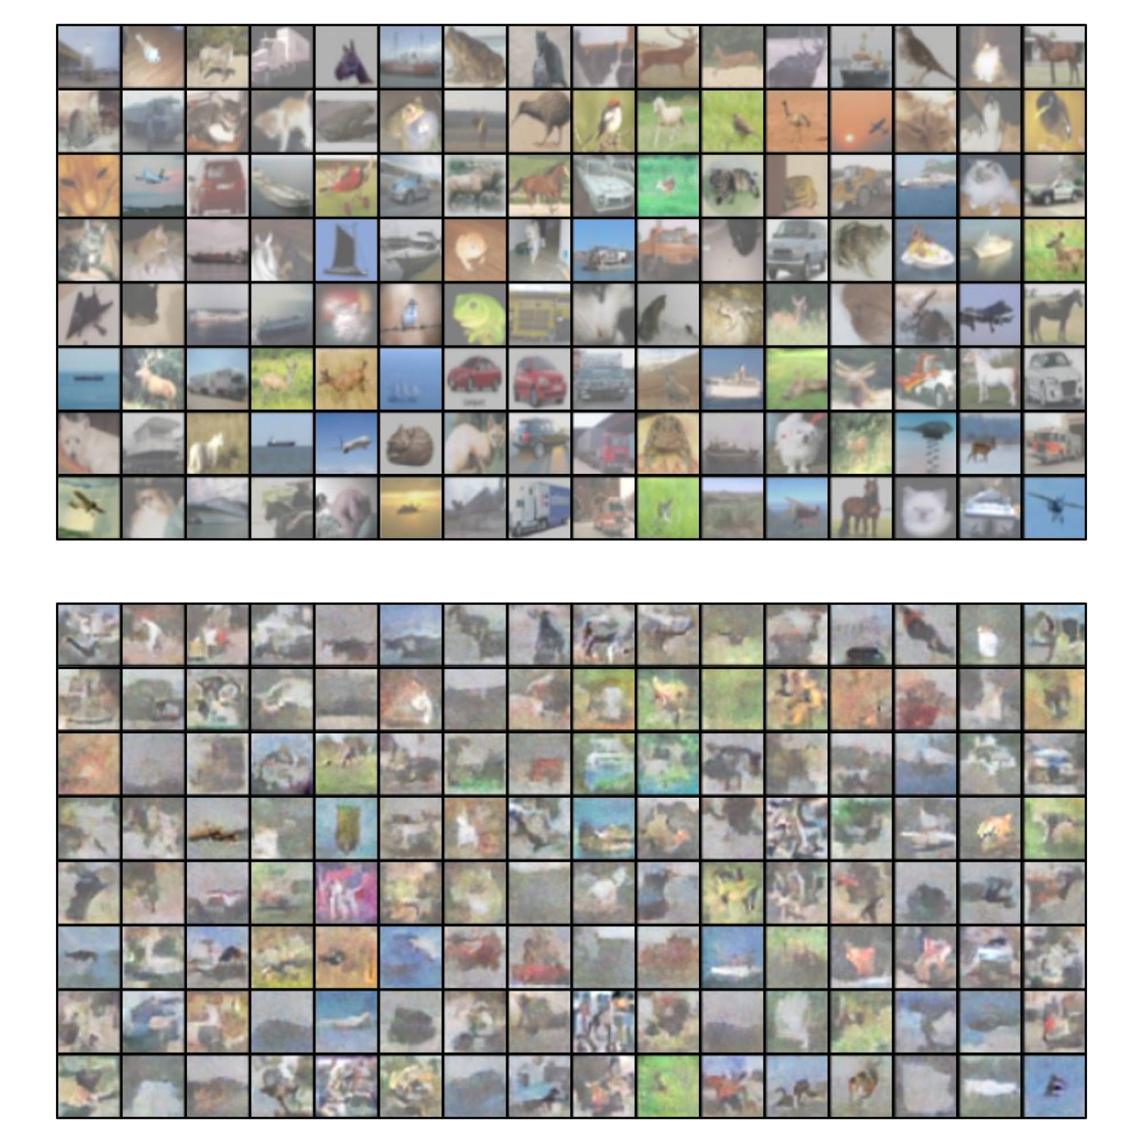
Hình 16.1: Mô hình hóa xác suất của ảnh tự nhiên. ( Hình phía trên ) Ví dụ về ảnh màu $32 \times 32$ pixel từ tập dữ liệu CIFAR-10 [Krizhevsky và Hinton, 2009]. ( Hình phía dưới ) Các mẫu được sinh từ mô hình xác suất có cấu trúc được huấn luyện trên tập dữ liệu này. Mỗi mẫu được tạo ra có vị trí tương ứng với vị trí của mẫu huấn luyện gần với nó nhất theo khoảng cách Euclide. So sánh này cho thấy mô hình thực sự tổng hợp các ảnh mới, thay vì ghi nhớ dữ liệu huấn luyện. Độ tương phản của cả hai bộ ảnh đã được điều chỉnh để hiển thị theo cùng thang tương phản. Hình được sao chép với sự cho phép của Courville cùng cộng sự. (2011).
Mô hình hóa một phân phối giàu (rich distribution) thông qua hàng nghìn hoặc hàng triệu biến ngẫu nhiên là một tác vụ đầy thách thức, cả về mặt tính toán lẫn thống kê. Giả sử chúng ta chỉ muốn mô hình hóa các biến nhị phân. Đây là trường hợp đơn giản nhất có thể, nhưng đã rất khó. Với một ảnh màu RGB nhỏ có kích thước $32 \times 32$ điểm ảnh, tồn tại $2^{3072}$ hình ảnh nhị phân có thể mô hình hoá. Con số này gấp hơn $10^{800}$ lần số lượng nguyên tử ước tính có trong vũ trụ.
Thông thường, nếu chúng ta muốn mô hình hóa một phân phối trên một vector ngẫu nhiên $\mathbf{x}$ gồm $n$ biến ngẫu nhiên rời rạc, mỗi biến ngẫu nhiên này có thể nhận $k$ giá trị, thì có một cách tiếp cận ngây thơ là biểu diễn $P(\mathbf{x})$ bằng cách lưu bảng tra cứu với một giá trị xác suất ứng với một đầu ra yêu cầu $k^n$ tham số!
Điều này là bất khả thi được những lí do sau:
- Bộ nhớ—chi phí lưu trữ biểu diễn (Memory—the cost of storing the representation) : Trừ khi $n$ và $k$ rất nhỏ, biểu diễn phân phối dưới dạng bảng tra cứu yêu cầu quá nhiều giá trị phải lưu trữ.
- Tính hiệu quả theo thống kê (Statistical efficiency) : Cùng với số lượng tham số trong mô hình tăng lên, lượng dữ liệu huấn luyện cần thiết để lựa chọn giá trị của các tham số đó bằng một bộ ước ượng thống kê cũng tăng lên theo. Vì mô hình dựa trên bảng tra cứu có số lượng tham số cực kì lớn, nó yêu cầu một tập huấn luyện cực kì lớn để khớp mô hình một cách chính xác. Bất kì mô hình nào như vậy đều sẽ quá khớp tập huấn luyện trừ khi các giả định bổ sung được đưa vào để liên kết các mục nhập (entries) khác nhau trong bảng (như trong các mô hình $n$-gram co dần (back-off $n$-gram models) hay các mô hình $n$-gram trơn (smoothed $n$-gram models); phần 12.4.1)
- Thời gian thực thi—chi phí suy luận (Runtime—the cost of inference) : Giả sử chúng ta muốn thực hiện tác vụ suy luận: sử dụng mô hình phân phối đồng thời $P(\mathbf{x})$ để tính toán một vài phân phối khác, chẳng hạn như phân phối biên $P(\mathbb{x_1})$ hoặc phân phối có điều kiện $P(\mathbb{x_2} \mid \mathbb{x_1} )$. Việc tính toán các phân phối sẽ yêu cầu cộng dồn trên toàn bộ bảng, do đó thời gian thực thi của các phép toán này là cực kì lớn (không thể biểu diễn bằng một hàm đa thức của độ lớn của đầu vào—ND) (intractable memory cost).
- Thời gian thực thi—chi phí lấy mẫu (Runtime—the cost of sampling) : Tương tự như trên, giả sử chúng ta muốn lấy mẫu từ mô hình. Cách ngây thơ để thực hiện điều này là lấy mẫu một số giá trị $u \sim U(0,1)$, sau đó lặp qua bảng, cộng dồn các giá trị xác suất cho đến khi chúng vượt quá $u$ và trả về kết quả tương ứng với vị trí đó trong bảng. Trong trường hợp xấu nhất, cách thực hiện này yêu cầu truy xuất toàn bộ bảng, do đó, chi phí thực hiện là theo cấp số mũ.
-----------------------
Duong Nguyen kết thúc dịch ở đây
--------------------------
------------------------
Minh Hưng bắt đầu dịch từ đây
------------------------
Trang 560-564
Vấn đề với cách tiếp cận dựa trên bảng là chúng ta đang mô hình hóa rõ ràng mọi kiểu tương tác có thể có giữa mỗi tập con có thể tạo ra từ các biến. Các phân phối xác suất mà ta gặp phải trong tác vụ thực tế thường đơn giản hơn điều này rất nhiều. Thông thường, hầu hết các biến chỉ ảnh hưởng gián tiếp với nhau.
Ví dụ, ta muốn mô hình hóa các thời điểm hoàn thành phần chạy của mỗi thành viên trong một đội thi chạy tiếp sức. Giả sử đội gồm ba thành viên: Alice, Bob và Carol. Đầu tiên, Alice cầm gậy và bắt đầu chạy. Sau khi chạy xong phần mình, cô chuyền gậy cho Bob. Bob chạy phần của anh rồi chuyền gậy cho Carol, người chạy phần cuối. Chúng ta có thể mô hình hóa những thời điểm về đích của mỗi người như một biến ngẫu nhiên liên tục. Thời điểm Alice về đích (đích của Alice là điểm xuất phát của Bob—ND) không phụ thuộc vào bất kỳ ai, vì cô chạy đầu tiên. Thời điểm Bob về đích phụ thuộc vào Alice, bởi vì Bob phải chờ cho tới khi Alice về đích thì mới bắt đầu chạy. Nếu Alice về đích sớm, thời điểm Bob về đích sẽ sớm hơn và ngược lại. Cuối cùng, thời điểm Carol về đích phụ thuộc vào cả hai đồng đội của cô. Nếu Alice chạy chậm, Bob cũng sẽ về đích muộn. Theo đó, Carol bắt đầu chạy muộn và kết thúc phần chạy muộn. Tuy nhiên, thời điểm Carol về đích chỉ phụ thuộc gián tiếp vào thời điểm về đích của Alice thông qua thời điểm về đích của Bob. Nếu đã biết thời điểm về đích của Bob, chúng ta sẽ không thể ước lượng tốt hơn thời điểm về đích của Carol nhờ biết thời điểm về đích của Alice. Điều này nghĩa là chúng ta có thể mô hình hóa màn chạy tiếp sức chỉ với hai tương tác: Ảnh hưởng của Alice lên Bob và của Bob lên Carol. Chúng ta có thể bỏ qua tương tác gián tiếp thứ ba giữa Alice và Carol khỏi mô hình.
Các mô hình xác suất có cấu trúc cung cấp một bộ khung hình thức để mô hình hóa chỉ những tương tác trực tiếp giữa các biến ngẫu nhiên. Điều này cho phép các mô hình này có ít tham số hơn và nhờ vậy được ước lượng một cách đáng tin cậy từ lượng dữ liệu ít hơn. Các mô hình nhỏ hơn cũng giảm đáng kể chi phí tính toán theo nghĩa chi phí lưu trữ mô hình, thực hiện suy luận trong mô hình, lấy mẫu từ mô hình.

16.2 Dùng đồ thị để mô tả cấu trúc mô hình
Các mô hình xác suất có cấu trúc sử dụng đồ thị (theo nghĩa trong lý thuyết đồ thị: các “nút/đỉnh” nối với nhau bởi các “cạnh”) để biểu diễn tương tác giữa các biến ngẫu nhiên. Mỗi nút biểu diễn một biến ngẫu nhiên. Mỗi cạnh biểu diễn một tương tác trực tiếp. Các tương tác trực tiếp này kéo theo các tương tác gián tiếp khác, song chỉ tương tác trực tiếp cần được mô hình hóa rõ ràng.
Có nhiều cách để mô tả các tương tác trong một phân phối xác suất sử dụng đồ thị. Trong những phần sau, chúng tôi trình bày một vài cách tiếp cận phổ biến và hữu ích nhất. Các mô hình đồ thị có thể tạm chia làm hai loại: mô hình dựa trên các đồ thị có hướng không có chu trình (directed acyclic graphs) và mô hình dựa trên dựa trên các đồ thị vô hướng (undirected graphs).

16.2.1 Mô hình có hướng
Kiểu mô hình xác suất có cấu trúc thứ nhất là mô hình đồ thị có hướng , còn gọi là mạng phân phối hay mạng Bayes (Bayesian network) [^second]. [Pearl, 1985].
[^second]: Judea Pearl đã đề xuất dùng khái niệm “mạng Bayes” khi ta muốn “nhấn mạnh” bản chất của các giá trị được tính bởi mạng, nghĩa là, để làm nổi bật rằng các giá trị được tính thường là biểu diễn của mức độ tin cậy hơn là biểu diễn của tần suất của các sự kiện.
Mô hình đồ thị có hướng được gọi là “có hướng” (directed) bởi vì các cạnh của nó có hướng, chúng trỏ từ một đỉnh này sang một đỉnh khác. Hướng của các cạnh trong đồ thị được biểu diễn bằng mũi tên. Hướng mũi tên chỉ ra phân phối xác suất của biến nào được định nghĩa bởi biến nào. Vẽ một mũi tên trỏ từ a tới b nghĩa là ta định nghĩa phân phối xác suất của b là phân phối xác suất có điều kiện thông qua a, với a là một trong số các biến bên phải của dấu điều kiện (nghĩa là $p(b) = p(b \mid a, …)—ND$. Nói cách khác, phân phối của b phụ thuộc vào giá trị của a.
Duong NGUYEN: câu “The direction of the arrow indicates which variable’sprobability distribution is deﬁned in terms of the other’s” khá khó dịch; dịch đúng thì phải là “Hướng mũi tên chỉ ra phân phối xác suất của biến nào được định nghĩa bởi phân phối xác suất của biến nào”, tuy nhiên nghe hơi ngược tai nên tạm để: “Hướng mũi tên chỉ ra phân phối xác suất của biến nào được định nghĩa bởi biến nào” như Minh Hưng đã dịch.
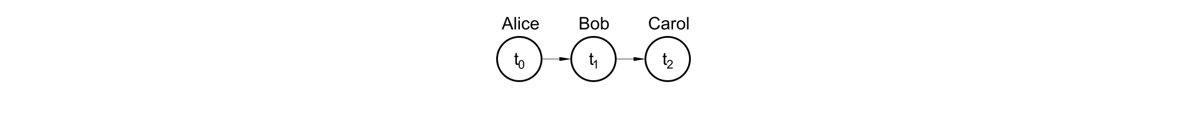
Hình 16.2: Mô hình đồ thị có hướng biểu diễn ví dụ cuộc chạy tiếp sức. Thời điểm Alice về đích $\mathrm{t}_0$ ảnh hưởng tới thời điểm về đích của Bob $\mathrm{t}_1$, bởi vì Bob không thể bắt đầu chạy trước khi Alice về đích. Tương tự, Carol chỉ bắt đầu chạy được sau khi Bob đã về đích, nên thời điểm Bob về đích $\mathrm{t}_1$ ảnh hưởng có hướng tới thời điểm Carol về đích $\mathrm{t}_2$.
Tiếp tục với ví dụ chạy tiếp sức ở phần 16.1, giả sử chúng ta gọi thời điểm về đích của Alice, Bob và Carol lần lượt là $\mathrm{t}_0$, $\mathrm{t}_1$ và $\mathrm{t}_2$. Như ta đã thấy, ước lượng của chúng ta về $\mathrm{t}_1$ phụ thuộc vào $\mathrm{t}_0$. Ước lượng của chúng ta về $\mathrm{t}_2$ phụ thuộc có hướng vào $\mathrm{t}_1$, và chỉ phụ thuộc một cách vô hướng vào $\mathrm{t}_0$. Chúng ta có thể vẽ mối quan hệ này bằng một mô hình đồ thị có hướng như hình 16.2.
Về mặt toán học, mô hình đồ thị có hướng định nghĩa trên biến $\mathbf{x}$ được định nghĩa bởi đồ thị có hướng không chu trình $\mathcal{G}$ với các đỉnh là biến ngẫu nhiên trong mô hình, và một tập các phân phối xác suất có điều kiện cục bộ (local conditional probability distributions) $p(\mathrm{x} i \mid Pa \mathcal{G}(\mathrm{x} i))$, với $Pa \mathcal{G}(\mathrm{x}_i))$ cho biết các đỉnh cha của $\mathrm{x}_i$ trong $\mathcal{G}$. Phân phối xác suất của $\mathrm{x}$ được tính bởi:
$$
p(\mathbf{x}) = \prod_{i}p(\mathrm{x} i \mid Pa \mathcal{G}(\mathrm{x}_i))
\tag{16.1}
$$
Cụ thể, trong ví dụ chạy tiếp sức của chúng ta ở hình 16.2,
$$
p(\mathrm{t_0},\mathrm{t_1},\mathrm{t_2})=p(\mathrm{t_0})p(\mathrm{t_0} \mid \mathrm{t_1})p(\mathrm{t}_2 \mid \mathrm{t}_1).
\tag{16.2}
$$
Đây là ví dụ đầu tiên về mô hình xác xuất có cấu trúc trong thực tế. Ta có thể khảo sát chi phí để sử dụng mô hình, để thấy rằng việc sử dụng mô hình có cấu trúc mang lại nhiều ưu điểm hơn việc sử dụng mô hình không cấu trúc.
Giả sử chúng ta biểu diễn thời gian bằng cách rời rạc hóa khoảng thời gian từ phút $0$ tới phút $10$ thành những đoạn $6$ giây, đồng nghĩa với $\mathrm{t}_0$, $\mathrm{t}_1$ và $\mathrm{t}_2$ là những biến rời rạc có thể nhận $100$ giá trị. Nếu biểu diễn $p(\mathrm{t}_0,\mathrm{t}_1,\mathrm{t}_2)$ bằng bảng, ta phải lưu trữ $999.999$ giá trị ($100$ giá trị của $\mathrm{t}_0 \times 100$ giá trị của $\mathrm{t}_1 \times 100$ giá trị $\mathrm{t}_2$, trừ đi 1 vì tổng xác suất bằng 1). Thay vào đó, nếu ta chỉ sử dụng một bảng phân phối xác suất cho mỗi phân bố xác suất có điều kiện, ta sẽ cần $99$ giá trị cho phân bố của $\mathrm{t}_0$, $9.900$ giá trị cho bảng phân phối xác suất của $\mathrm{t}_1$ khi có $\mathrm{t}_0$, tương tự cho bảng phân bố xác suất của $\mathrm{t}_2$ khi có $\mathrm{t}_1$. Như vậy, tổng cộng ta cần $19.899$ giá trị. Việc sử dụng mô hình đồ thị có hướng giúp giảm bớt lượng tham số hơn $50$ lần!
Thông thường, để mô hình hóa $n$ biến rời rạc, mỗi biến nhận $k$ giá trị, chi phí cho phương pháp dùng bảng đơn sẽ tăng theo tỷ lệ $O(k^n)$, như ta thấy ở ví dụ trên. Bây giờ giả sử chúng ta xây dựng một mô hình đồ thị có hướng từ những biến này. Nếu $m$ là số lượng lớn nhất các biến xuất hiện (ở mỗi phía của dấu điều kiện) trong một phân phối xác suất có điều kiện, vậy chi phí của các bảng cho mô hình có hướng tăng theo tỷ lệ $O(k^m)$. Nếu ta có thể thiết kế một mô hình để $m << n$, ta sẽ tiết kiệm được rất nhiều chi phí.
Nói cách khác, miễn sao mỗi biến có ít nốt cha trong đồ thị, phân phối mà đồ thị biểu diễn có thể được biểu diễn với rất ít tham số. Một vài ràng buộc cho cấu trúc đồ thị, ví dụ như yêu cầu nó phải có dạng cây, có thể bảo đảm rằng những phép tính như tính phân phối biên hay phân phối có điều kiện trên những tập con của các biến sẽ đạt được hiệu suất tốt.
Điều quan trọng là cần nhận ra loại thông tin nào có thể và không thể được mã hóa trong đồ thị. Đồ thị chỉ có thể mã hóa những giả định đã được đơn giản hóa về biến nào phụ thuộc có điều kiện vào biến nào. Ta cũng có thể tạo ra những loại giả định đơn giản hóa khác. Ví dụ: Giả sử chúng ta cho rằng Bob luôn chạy với tốc độ không đổi bất kể Alice chạy ra sao. (Trong thực tế, phong độ của Alice có thể ảnh hưởng tới phong độ của Bob, tùy theo tính cách của Bob. Nếu Alice chạy rất nhanh trong một lần thi, điều này có thể khuyến khích Bob nỗ lực chạy nhanh hơn để xứng với phong độ xuất sắc của Alice, hoặc khiến anh quá tự tin và trở nên lười biếng). Vậy ảnh hưởng duy nhất từ Alice tới thời gian về đích của Bob là ta phải cộng thời điểm về đích của Alice với lượng thời gian chúng ta nghĩ Bob cần để chạy. Điều này cho phép chúng ta định nghĩa một mô hình với $O(k)$ tham số thay vì $O(k^2)$. Tuy nhiên, chú ý rằng $\mathrm{t}_0$ và $\mathrm{t}_1$ vẫn phụ thuộc có hướng theo giả định này, bởi vì $\mathrm{t}_1$ biểu diễn thời điểm tuyệt đối mà Bob về đích, chứ không phải tổng thời gian chạy của anh. Điều này có nghĩa là đồ thị của chúng ta vẫn phải chứa một mũi tên từ $\mathrm{t}_0$ tới $\mathrm{t}_1$. Giả định rằng thời gian chạy của riêng Bob độc lập với tất cả các yếu tố khác không thể được mã hóa trong đồ thị với $\mathrm{t}_0$, $\mathrm{t}_1$ và $\mathrm{t}_2$. Thay vào đó, ta mã hóa thông tin này trong định nghĩa của chính phân phối có điều kiện. Phân phối có điều kiện lúc này không còn là một bảng với $k \times k-1$ phần tử được lập chỉ mục theo $\mathrm{t}_0$ và $\mathrm{t}_1$ nữa, mà là một biểu thức phức tạp hơn một chút với $k - 1$ tham số. Cú pháp của mô hình đồ thị có hướng không ràng buộc về cách chúng ta xác định các phân phối có điều kiện. Nó chỉ xác định biến nào là đối số của phân phối.

16.2.2 Mô hình vô hướng
Mô hình đồ thị có hướng cung cấp cho chúng ta một ngôn ngữ để mô tả các mô hình xác suất có cấu trúc. Một ngôn ngữ nổi tiếng khác là mô hình vô hướng (undirected model) , hay còn gọi là trường ngẫu nhiên Markov (Markov random field - MRF) hoặc mạng Markov [Kindermann, 1980]. Như ngụ ý từ cái tên, mô hình vô hướng dùng đồ thị với các cạnh không có hướng.
Mô hình có hướng thường được áp dụng một cách tự nhiên nhất cho những tình huống khi có lý do rõ ràng để vẽ mỗi mũi tên chỉ về một hướng cụ thể. Thường thì đó là những tình huống khi chúng ta có thể hiểu về mối quan hệ nhân quả, và những luồng quan hệ nhân quả chỉ đi theo một hướng. Một trong những tình huống như vậy là ví dụ về cuộc thi chạy tiếp sức ở trên. Người chạy trước ảnh hưởng tới thời điểm về đích của người chạy sau; người chạy sau không ảnh hưởng tới thời điểm về đích của người chạy trước.
Tuy nhiên, không phải tất cả các tình huống mà chúng ta muốn mô hình hoá đều có các tương tác có hướng rõ ràng như vậy. Khi những tương tác dường như không có hướng nội tại nào, hoặc theo cả hai hướng, một mô hình vô hướng có lẽ phù hợp hơn.
Một ví dụ về một tình huống như vậy là khi chúng ta muốn mô hình hoá một phân phối của ba biến nhị phân: bạn bị ốm hoặc không ốm, đồng nghiệp của bạn bị ốm hoặc không ốm, và bạn cùng phòng của bạn bị ốm hoặc không ốm. Tương tự như ví dụ về cuộc thi chạy tiếp sức, chúng ta có thể tạo các giả định đơn giản hóa những loại tương tác xảy ra. Giả sử đồng nghiệp và bạn cùng phòng của bạn không biết nhau, rất khó để người này lây bệnh cho người kia một cách trực tiếp. Sự kiện này có thể coi là rất hiếm nên việc không mô hình hóa là chấp nhận được. Tuy nhiên, việc một trong hai người lây bệnh cho bạn và bạn lây tiếp cho người còn lại là có thể xảy ra. Chúng ta có thể mô hình hóa việc truyền bệnh vô hướng từ đồng nghiệp sang bạn cùng phòng bằng việc mô hình hóa việc truyền bệnh từ đồng nghiệp sang bạn và từ bạn sang bạn cùng phòng.
Trong ví dụ này, khả năng bạn khiến bạn cùng phòng bị ốm hay ngược lại đều như nhau, nên sẽ không có cách diễn giải một chiều rõ ràng để làm cơ sở cho mô hình. Điều này dẫn đến việc sử dụng mô hình vô hướng. Như mô hình có hướng, nếu hai nút trong mô hình vô hướng nối với nhau bởi một cạnh, các biến ngẫu nhiên tương ứng với những nốt này tương tác trực tiếp với nhau. Tuy nhiên, không như mô hình có hướng, cạnh ở mô hình vô hướng không có mũi tên và không phải là với một phân phối xác suất có điều kiện.
Chúng ta quy định biến ngẫu nhiên biểu diễn sức khỏe của bạn là $\mathrm{h}_y$, biến ngẫu nhiên biểu diễn sức khỏe của bạn cùng phòng của bạn là $\mathrm{h}_r$, và biến ngẫu nhiên biểu diễn sức khỏe của đồng nghiệp của bạn là $\mathrm{h}_c$. Đồ thị biểu diễn bài toán này được thể hiện ở hình 16.3.
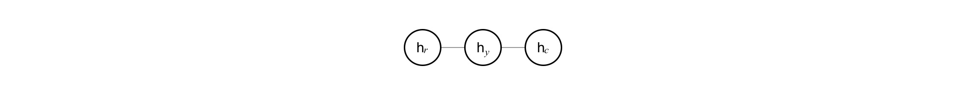
Hình 16.3: Đồ thị vô hướng biểu diễn sự tương tác các giá trị: sức khỏe của bạn cùng phòng của bạn $\mathrm{h}_r$, sức khỏe của bạn $\mathrm{h}_y$ và sức khỏe của đồng nghiệp của bạn $\mathrm{h}_c$. Bạn và bạn cùng phòng của bạn có thể lây bệnh cho nhau, bạn và đồng nghiệp của bạn cũng tương tự, song nếu giả sử rằng bạn cùng phòng của bạn và đồng nghiệp của bạn không quen nhau, họ chỉ có thể lây cho nhau gián tiếp thông qua bạn.
Một cách hình thức, một mô hình đồ thị vô hướng là một mô hình xác suất có cấu trúc được định nghĩa bởi một đồ thị vô hướng $\mathcal{G}$. Với mỗi một bè $\mathcal{C}$[^third] (clique) trong đồ thị, một hệ số $\phi(\mathcal{C})$ (hay còn gọi là thế vị bè (clique potential) ) đo ái lực của các biến trong bè. Các hệ số này không được mang giá trị âm. Chúng định nghĩa một phân phối xác suất không chuẩn (unnormalized probability distribution) :
Duong NGUYEN: unnormalized probability distribution là phân phối xác suất chưa chuẩn hóa chứ nhỉ
NguyenTT: Đồng ý với Dương Nguyễn nhưng chưa sửa vì chưa check lại xem chapter 3 có thuật ngữ này không.
ThanhChinhBK: ở chương 3, being normalized được dịch là tính được chuẩn hoá nên unnormalized probability distribution là phân phối xác suất chưa chuẩn hóa.
$$
\tilde{p}(\mathbf{x}) = \prod_{\mathcal{C} \in \mathcal{G}}\phi(\mathcal{C}).
\tag{16.3}
$$
[^third]: Bè của đồ thị là tập các nút sao cho tất cả các nút này đều được nối với nhau bằng một cạnh.
Phân phối xác suất không chuẩn mang lại hiệu suất cao nếu các bè nhỏ. Nó mã hóa ý tưởng rằng những trạng thái có ái lực cao sẽ dễ xảy ra hơn. Tuy nhiên, khác với mạng Bayes, định nghĩa về bè mang tính cấu trúc rất ít, nên không có gì bảo đảm việc nhân chúng với nhau sẽ tạo nên phân phối xác suất chuẩn. Hình 16.4 trình bày một ví dụ về cách đọc thông tin hệ số hóa từ một đồ thị vô hướng.
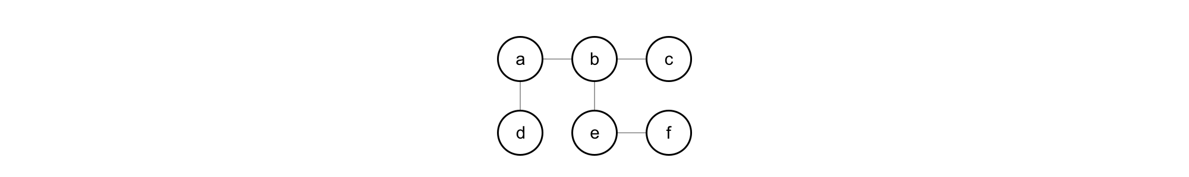
Hình 16.4: Đồ thị này ngụ ý rằng $p\textrm{(a, b, c, d, e, f)}$ có thể diễn đạt bằng $\frac{1}{Z}\phi_{\textrm{a,b}}(\textrm{a,b})\phi_{\textrm{b,c}}(\textrm{b,c})\phi_{\textrm{a,d}}(\textrm{a,d})\phi_{\textrm{b,e}}(\textrm{b,e})\phi_{\textrm{e,f}}(\textrm{e,f})$ để có được lựa chọn phù hợp cho các hàm $\phi$.
Ví dụ về truyền bệnh giữa bạn, bạn cùng phòng của bạn và đồng nghiệp có hai bè. Một bè gồm $\mathrm{h}_y$ và $\mathrm{h}_c$. Hệ số của bè này có thể xác định bởi một bảng và có thể mang những giá trị như sau:
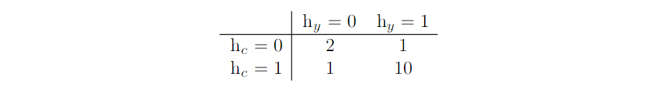
Trạng thái $1$ là sức khỏe tốt, trạng thái $0$ là sức khỏe kém (bị ốm). Cả hai thường là khỏe mạnh, nên trạng thái tương ứng ($\mathrm{h}_y=1$ và $\mathrm{h}_c=1$ —ND) có ái lực cao nhất. Trạng thái chỉ một người ốm có ái lực thấp nhất, vì đây là trạng thái hiếm gặp. Trạng thái cả hai đều ốm (bởi vì một trong hai người lây cho người còn lại) có ái lực cao hơn, dù vẫn chưa bằng trạng thái cả hai cùng khỏe mạnh.
Để hoàn tất mô hình, chúng ta cũng cần xác định một hệ số cho bè chứa $\mathrm{h}_y$ và $\mathrm{h}_r$.
------------------------
Minh Hưng kết thúc dịch từ đây
------------------------
--------------------
Thanh Cao bắt đầu dịch từ đây Trang 565-569
--------------------

16.2.3 Hàm phân hoạch
Mặc dù phân phối xác suất chưa chuẩn hoá có thể đảm bảo không âm tại mọi điểm, nó vẫn chưa đảm bảo tổng hoặc tích phân trên toàn miền xác định bằng 1. Để có một phân phối xác xuất hơp lệ, chúng ta cần phải sử dụng phân phối xác suất chuẩn hóa tương ứng[^forth]:
[^forth]: Một phân phối được định nghĩa bởi chuẩn hóa một tích các thế vị bè còn được gọi là phân phối Gibbs (Gibbs distribution) .
$$
p(\mathbf{x}) = \frac{1}{Z}\tilde{p}(\mathbf{x}),
\tag{16.4}
$$
trong đó $Z$ là giá trị giúp cho tổng hoặc tích phân phân phối xác suất bằng 1:
$$
Z = \int\tilde{p}(\mathbf{x})d\mathbf{x}.
\tag{16.5}
$$
Có thể hiểu $Z$ như một hằng số khi hàm số $\phi$ được giữ cố định. Lưu ý rằng nếu hàm số $\phi$ có tham số, $Z$ sẽ là một hàm số của các tham số đó. Trong các tài liệu thường thấy, ta thường không viết các đối số của $Z$ để tiết kiệm không gian. Hằng số chuẩn hóa $Z$ được gọi là hàm phân hoạch (partition function) , thuật ngữ này được mượn từ vật lý thống kê.
Vì $Z$ là tích phân hoặc tổng tất cả các giá trị có thể có của trạng thái $\mathbf{x}$, nên việc tính toán là rất khó khăn. Để có thể tìm ra được phân phối xác suất chuẩn của một mô hình vô hướng, kiến trúc mô hình và định nghĩa các hàm số $\phi$ phải tiện lợi cho việc tính toán $Z$ một cách hiệu quả. Trong giới hạn khuôn khổ học sâu, $Z$ thường không tính được. Chính vì không thể tính toán chính xác $Z$ nên chúng ta cần phải đưa ra các giá trị xấp xỉ. Các giải thuật xấp xỉ này được đề cập ở chương 18.
Một lưu ý quan trọng cần phải ghi nhớ khi thiết kế mô hình vô hướng là có thể tồn tại những hệ số (hệ số $\phi (\mathcal©)$—ND) mà giá trị $Z$ không tồn tại. Điều này xảy ra nếu như trong mô hình có một vài biến số liên tục và tích phân $\tilde{p}$ trên miền đó phân kì. Ví dụ giả sử chúng ta muốn xây dựng một giá trị vô hướng $\mathrm{x} \in \mathbb{R}$ với thế vị bè $\phi(x) = x^2$. Khi đó,
$$
Z = \int x^2 dx.
\tag{16.6}
$$
Vì tích phân này phân kì nên không có phân phối xác suất nào tương ứng với hàm $\phi(x)$ này. Đôi khi việc chọn các tham số cho hàm $\phi$ sẽ quyết định phân phối xác suất có xác định hay không. Chẳng hạn với $\phi(x;\beta) = \mathrm{exp}(-\beta x^2)$, tham số $\beta$ sẽ quyết định $Z$ có tồn tại hay không. $\beta$ dương sẽ dẫn đến phân phối Gauss trên $\mathrm{x}$, các giá trị còn lại của $\beta$ sẽ khiến hàm $\phi$ không thể được chuẩn hóa.
Điểm khác biệt mấu chốt giữa mô hình hóa có hướng và mô hình hóa vô hướng là phân phối xác suất của mô hình có hướng được đảm bảo xác định ngay từ ban đầu, trong khi tính xác định của phân phối xác suất của mô hình vô hướng khá chung chung bởi hàm $\phi$. Điều này đã làm thay đổi cách tiếp cận khi sử dụng các mô hình này. Một điều cần phải ghi nhớ khi làm việc với mô hình vô hướng là miền xác định của mỗi biến số có tác dụng đáng kể đến loại phân phối xác suất ứng với tập các hàm số $\phi$ được cho. Ví dụ, xét một vector biến ngẫu nhiên $\mathbf{x}$ có $n$ chiều và một mô hình vô hướng tham số hóa bởi một vector hệ số tự do $\mathbf{b}$. Giả sử chúng ta có một bè cho mỗi phần tử của $\mathbf{x}$, $\phi ^{(i)} (\mathrm{x}_i) = \mathrm{exp} (b_i \mathrm{x}_i )$. Vậy kết quả sẽ thu được phân phối xác suất thuộc loại nào? Câu trả lời là chúng ta chưa đủ dữ kiện, bởi vì chúng ta chưa đặc tả miền xác định của $\mathbf{x}$. Nếu $\mathbf{x} \in \mathbb{R}^n$, khi đó tích phân xác định $Z$ phân kì, và không có phân phối xác suất nào tồn tại. Nếu $\mathbf{x} \in { 0,1 } ^n$ thì $p(\mathbf{x})$ phân tích thành $n$ phân phối độc lập với $p(\mathrm{x}_i = 1)=\mathrm{sigmoid} (b_i)$. Nếu miền của $\mathbf{x}$ là tập các vector cơ sở $( {\big[1,0,\dots,0\big],\big[0,1,\dots,0\big],\dots, \big[0,0,\dots,1\big]})$ thì $p(\mathbf{x}) = \mathrm{softmax}(\mathbf{b})$, nên một giá trị $b_i$ lớn sẽ làm giảm xác suất $p(\mathrm{x}_j = 1)$ với $j \not = i$. Thông thường chúng ta có thể tận dụng hiệu quả việc chọn miền cho biến một cách tinh tế để thu được các hàm phức tạp từ một tập đơn giản các hàm $\phi$. Chúng ta sẽ tìm hiểu ứng dụng thực tế của ý tưởng này trong phần 20.6

16.2.4 Mô hình hướng năng lượng
Nhiều kết quả lý thuyết thú vị về của mô hình vô hướng dựa trên giả định rằng $\forall \mathbf{x}, \tilde{p} (\mathbf{x}) > 0$. Một hướng tiếp cận tiện lợi cho việc giải quyết điều kiện này là dùng mô hình hướng năng lượng (Energy-based model - EBM) với:
$$
\tilde{p} (\mathbf{x}) = \mathrm{exp}(-E(\mathbf{x})),
\tag{16.7}
$$
và $E(\mathbf{x})$ được gọi là hàm năng lượng . Hàm exp($z$) dương với mọi $z$ đảm bảo rằng không có hàm năng lượng nào sẽ trả về xác suất bằng không với bất cứ trạng thái $\mathbf{x}$. Việc tự do lựa chọn hàm năng lượng khiến cho việc học trở nên đơn giản hơn. Nếu chúng ta học các thế vị bè một cách có hướng, chúng ta cần phải sử dụng các tối ưu hóa có ràng buộc để áp đặt một vài cực tiểu của giá trị xác suất. Bằng cách học theo hàm năng lượng, chúng ta có thể sử dụng các tối hưu hóa không ràng buộc[^fifth]. Các giá trị xác suất trong mô hình hướng năng lượng có thể tiệm cận đến $0$ nhưng sẽ không bao giờ bằng $0$.
[^fifth]: Đối với một số mô hình, chúng ta có thể vẫn cần sử dụng tối ưu hoá có ràng buộc để đảm bảo $Z$ tồn tại.
Bất kì phân phối theo dạng được cho bởi phương trình 16.7 là một ví dụ của phân phối Boltzmann (Bolzmann distribution) . Do đó, nhiều mô hình hướng năng lượng được gọi là máy Boltzmann (Boltzmann machine) [Fahlman et al., 1983; Ackley et al, 1985; Hinton et al., 1984; Hinton and Sejnowski, 1986]. Không có một hướng dẫn chính thức nào về việc khi nào một mô hình được gọi là mô hình hướng năng lượng và khi nào mô hình đó được gọi là máy Boltzmann. Khái niệm máy Boltzmann lần đầu tiên được đưa ra để mô tả mô hình chỉ có các biến nhị phân, nhưng ngày nay có nhiều mô hình chẳng hạn như máy Boltmann hạn chế trung bình- hiệp phương sai sử dụng cả các biến có giá trị thực. Trong khi máy Boltzmann ban đầu được định nghĩa bao gồm cả mô hình có và không có các biến tiềm ẩn, thuật ngữ máy Boltzmann ngày nay thường được sử dụng để chỉ các mô hình với các biến tiềm ẩn, các máy Boltzmann không có biến tiềm ẩn thường được biết với tên gọi là trường ngẫu nhiên Markov hoặc mô hình tuyến tính logarit.
Bè là một đồ thị vô hướng tương ứng với các hệ số của hàm xác suất không chuẩn hóa. Vì $\mathrm{exp}(a) \mathrm{exp}(b) = \mathrm{exp}(a+b)$ nên các bè khác nhau trong đồ thị vô hướng sẽ tương ứng với các đại lượng khác nhau của hàm năng lượng. Nói cách khác, mô hình hướng năng lượng là một trường hợp đặc biệt của mạng Markov: phép lũy thừa khiến cho mỗi số hạng trong hàm năng lượng tương ứng với một hệ số cho các bè khác nhau. Hình 16.5 là một ví dụ về cách đọc hàm năng lượng từ một đồ thị vô hướng. Ta cũng có thể xem mô hình hướng năng lượng với nhiều đại lượng khác nhau như là một tích của các chuyên gia (product of experts) [Hinton, 1999]. Mỗi đại lượng lại tương ứng với một hệ số khác trong phân phối xác suất. Mỗi đại lượng của hàm năng lượng có thể được xem như là một “chuyên gia” xác định xem khi nào một ràng buộc mềm cụ thể nào đó được thỏa mãn. Mỗi chuyên gia chỉ có thể kiếm soát một ràng buộc duy nhất liên quan tới phép chiếu có số chiều thấp (low-dimentional projection) của các biến ngẫu nhiên, nhưng khi được tổng hợp bằng phép nhân các xác suất, các chuyên gia cùng nhau sẽ kiểm soát một ràng buộc đa chiều phức tạp.
Hình 16.5: Đồ thị biễu diễn $E(\mathrm{a}, \mathrm{b}, \mathrm{c}, \mathrm{d}, \mathrm{e}, \mathrm{f})$ có thể được viết dưới dạng $E_{\mathrm{a}, \mathrm{b}}(\mathrm{a}, \mathrm{b}) +E_{\mathrm{b}, \mathrm{c}}(\mathrm{b}, \mathrm{c}) +E_{\mathrm{a}, \mathrm{d}}(\mathrm{a}, \mathrm{d}) + E_{\mathrm{b}, \mathrm{e}}(\mathrm{b}, \mathrm{e}) + E_{\mathrm{e}, \mathrm{f}}(\mathrm{e}, \mathrm{f})$ để có sự lựa chọn thích hợp cho các hàm năng lượng của mỗi bè. Lưu ý rằng chúng ta có thể có được hàm $\phi$ trong hình 16.4 bằng cách lũy thừa năng lượng âm tương ứng, ví dụ $\phi_{\mathrm{a}, \mathrm{b}}(\mathrm{a}, \mathrm{b}) = \mathrm{exp}(-E(\mathrm{a}, \mathrm{b}))$.
Một phần trong định nghĩa của mô hình hướng năng lượng không phục vụ chức năng nào từ góc nhìn học máy: dấu $-$ trong phương trình 16.7. Dấu $-$ này có thể gộp vào trong định nghĩa $E$. Với nhiều hàm $E$, giải thuật học có thể định nghĩa dấu của năng lượng tùy ý. Dấu $-$ ở đây chủ yếu để duy trì sự tương thích giữa tài liệu học máy và tài liệu vật lí. Nhiều sự phát triển trong mô hình hóa xác suất xuất phát ban đầu từ vật lí thống kê, mà $E$ là năng lượng vật lí thực tế và không có dấu. Thuật ngữ như là “năng lượng” và “hàm phân hoạch” giữ nguyên mối quan hệ với những kĩ thuật này, mặc dù khả năng ứng dụng toán học của nó đã phát triển rộng rãi ra ngoài phạm trù vật lí ban đầu. Một số nhà nghiên cứu học máy (ví dụ Smolensky [1986] đề cập tới năng lượng âm như một hòa âm (harmony) ) đã chọn bỏ đi dấu trừ, nhưng đây không phải là một quy ước chuẩn.
Nhiều giải thuật vận hành trên mô hình xác suất không cần phải tính $p_{\textrm{model}}(\mathbf{x})$ mà chỉ cần tính $\log\tilde{p}_{\textrm{model}}(\mathbf{x})$. Trong các mô hình hướng năng lượng với biến tiềm ẩn $\boldsymbol{h}$, những giải thuật này đôi khi biểu diễn dưới dạng âm của giá trị này, gọi là năng lượng tự do :
$$
\mathcal{F}(\boldsymbol{x}) = -\log\sum_{\boldsymbol{h}}\mathrm{exp}(-E(\boldsymbol{x}, \boldsymbol{h})).
\tag{16.8}
$$
Trong cuốn sách này, chúng ta ưu tiên dùng công thức tổng quát $\log\tilde{p}_{model}(\boldsymbol{x})$.

16.2.5 Phân tách và phân tách-D
Các cạnh trong mô hình đồ thị cho chúng ta biết các biến nào tương tác có hướng với nhau. Bên cạnh đó chúng ta đôi khi cũng cần biết các biến nào tương tác không có hướng . Một số tương tác không có hướng này có thể khả dụng hoặc không khả dụng bằng cách quan sát các biến khác. Nói một cách chính thống, chúng ta muốn biết tập con của các biến nào độc lập có điều kiện với các tập khác khi biết được giá trị của các tập con đó.
ThanhChinhBK: directly interact và indirectly interact là tương tác trực tiếp và không trực tiếp chứ nhỉ ?
Việc xác định sự độc lập có điều kiện trong một đồ thị thường đơn giản đối với mô hình vô hướng. Trong trường hợp này, độc lập có điều kiện được thể hiện bởi đồ thị thường được gọi là phân tách (separation) . Ta nói tập các biến $\mathbb{A}$ được phân tách (separated) với tập các biến $\mathbb{B}$ bởi các biến $\mathbb{S}$ thứ ba nếu cấu trúc đồ thị biểu diễn rằng $\mathbb{A}$ độc lập với $\mathbb{B}$ khi biết $\mathbb{S}$. Nếu hai biến $\mathrm{a}$ và $\mathrm{b}$ được kết nối với nhau bởi một đường dẫn chỉ bao gồm các biến ẩn thì các biến đó không phân tách. Nếu không có đường dẫn nào tồn tại giữa chúng, hoặc tất cả các đường dẫn chứa một biến quan sát nào đó thì chúng phân tách. Chúng ta gọi những đường dẫn chỉ chứa biến ẩn là “hoạt động” (active) và các đường dẫn chứa biến quan sát là “không hoạt động” (inactive).
Duong NGUYEN: câu “In this case, conditional independence implied by the graph is called separation” khó dịch nhỉ, dịch là “tính độc lập”, “sự phân tách” thì nghe kì kì, mà dịch “phân tách” không thôi thì bị trùng với tính từ “separated”.
Khi chúng ta vẽ một đồ thị, chúng ta có thể chỉ ra biến nào quan sát được bằng cách tô xám chúng. Hình 16.6 mô tả trực quan đường dẫn hoạt động và không hoạt động trong một mô hình vô hướng khi được vẽ bằng cách này. Hình 16.7 là một ví dụ cách đọc sự phân tách từ một đồ thị vô hướng.
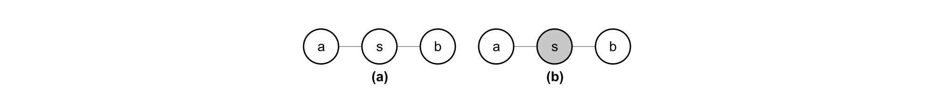
Hình 16.6: (a) Đường dẫn giữa biến ngẫu nhiên $\mathrm{a}$ và biến ngẫu nhiên $\mathrm{b}$ thông qua $\mathrm{s}$ là hoạt động vì $\mathrm{s}$ không được quan sát. Điều này có nghĩa $\mathrm{a}$ và $\mathrm{b}$ không phân tách. (b) Ở đây $\mathrm{s}$ được bôi đen, có nghĩa là $\mathrm{s}$ được quan sát. Bởi vì chỉ có đường dẫn giữa $\mathrm{a}$ và $\mathrm{b}$ là thông qua $\mathrm{s}$ và đường dẫn này không hoạt động, chúng ta có thể kết luận rằng $\mathrm{a}$ và $\mathrm{b}$ phân tách bởi $\mathrm{s}$.
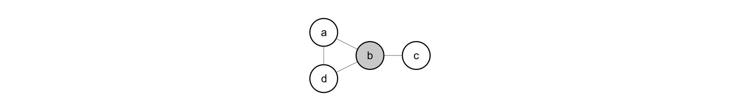
Hình 16.7: Một ví dụ việc cách đọc các thuộc tính phân tách từ một đồ thị vô hướng. Ở đây $\mathrm{b}$ được bôi xám có nghĩa là biến này được quan sát. Vì việc quan sát $\mathrm{b}$ chặn đường duy nhất từ $\mathrm{a}$ đến $\mathrm{c}$, chúng ta nói $\mathrm{a}$ và $\mathrm{c}$ phân tách bởi $\mathrm{b}$. Việc quan sát $\mathrm{b}$ cũng chặn một đường giữa $\mathrm{a}$ và $\mathrm{d}$, những giữa chúng vẫn còn một đường hoạt động thứ hai. Do đó $\mathrm{a}$ và $\mathrm{d}$ không bị phân tách bởi $\mathrm{b}$.
Tương tự như đối với mô hình vô hướng, các khái niệm được áp dụng cho các mô hình có hướng, ngoại trừ trong bối cảnh của mô hình có hướng, các khái niệm này được gọi là phân tách-d (d-separation) . Từ “d” tượng trưng cho “dependence”. Phân tách-d cho đồ thị có hướng được định nghĩa tương tự như phân tách trong mô hình vô hướng: Chúng ta có thể nói tập các biến $\mathbb{A}$ được phân tách-d với tập các biến $\mathbb{B}$ bởi tập các biến $\mathbb{S}$ thứ ba nếu cấu trúc đồ thị biểu diễn rằng $\mathbb{A}$ độc lập với $\mathbb{B}$ khi biết $\mathbb{S}$.
Với mô hình vô hướng, chúng ta có thể kiểm tra sự độc lập biểu diễn bởi đồ thị bằng cách xem xét đường dẫn hoạt động nào tồn tại trong đồ thị. Tương tự như trên, hai biến sẽ phụ thuộc nếu tồn tại một đường dẫn hoạt động giữa chúng và phân tách-d nếu không tồn tại đường dẫn hoạt động nào. Trong mạng có hướng, xác định một đường dẫn có hoạt động hay không sẽ phức tạp hơn. Hình 16.8 hướng dẫn cách xác định các đường dẫn hoạt động trong một mô hình có hướng. Hình 16.9 là một ví dụ cách đọc các thuộc tính từ một đồ thị.
--------------------
Thanh Cao kết thúc dịch ở đây
--------------------
--------------------
Phan Lan bắt đầu dịch ở đây
--------------------
Trang 570-574
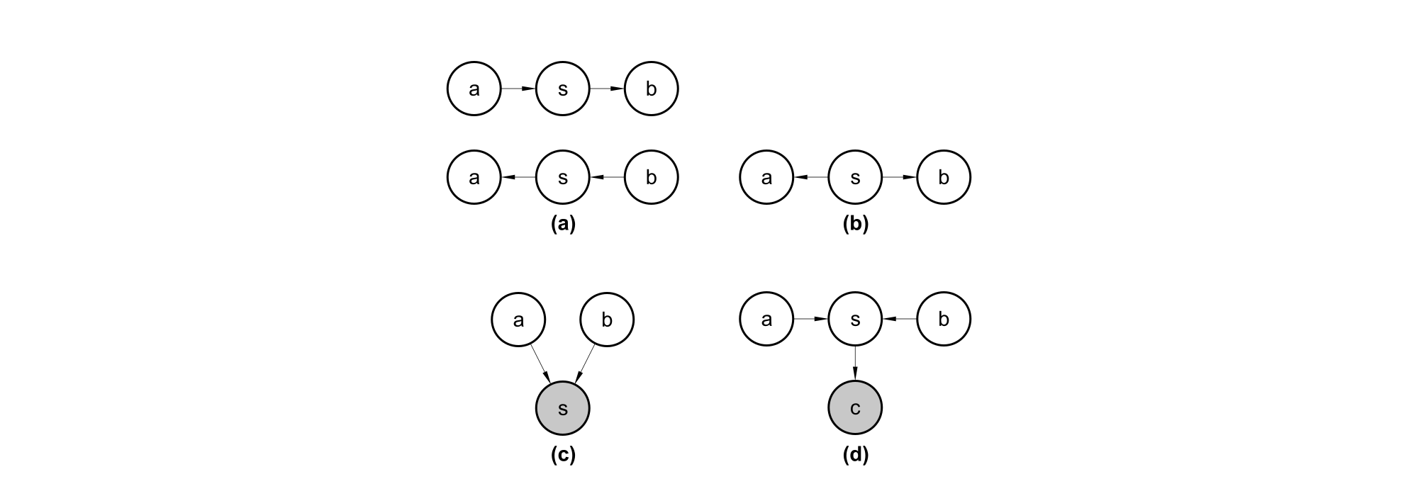
Hình 16.8: Tất cả các loại đường dẫn có hướng có độ dài là hai có thể tồn tại giữa các biến ngẫu nhiên a và b. (a) Bất kỳ đường dẫn nào có mũi tên chỉ có hướng từ $\mathrm{a}$ đến $\mathrm{b}$ hoặc ngược lại. Loại đường dẫn này sẽ bị chặn nếu $\mathrm{s}$ được quan sát. Đây loại đường dẫn sử dụng trong ví dụ về cuộc đua tiếp sức. (b) Các biến $\mathrm{a}$ và $\mathrm{b}$ được kết nối bởi một nguyên nhân chung (common cause) $\mathrm{s}$. Ví dụ, giả sử $\mathrm{s}$ là một biến cho biết có bão hay không, $\mathrm{a}$ và $\mathrm{b}$ là tốc độ gió tại hai trạm khí tượng gần đó. Nếu gió tại $\mathrm{a}$ rất lớn, thường thì gió tại $\mathrm{b}$ cũng sẽ rất lớn. Loại đường dẫn này có thể bị chặn bởi quan sát $\mathrm{s}$. Một khi đã biết đang có bão, ta sẽ kì vọng rằng gió tại $\mathrm{b}$ rất lớn mà không cần quan tâm đến tốc độ gió tại $\mathrm{a}$. Cho dù gió tại $\mathrm{a}$ có thấp hơn dự kiến (khi có bão) đi nữa thì kì vọng về tốc độ gió tại $\mathrm{b}$ vẫn không thay đổi (khi đã biết đang có bão). Tuy nhiên, nếu $\mathrm{s}$ không được quan sát, thì $\mathrm{a}$ và $\mathrm{b}$ phụ thuộc lẫn nhau, tức đường dẫn nối $\mathrm{a}$ và $\mathrm{b}$ hoạt động. © Hai biến $\mathrm{a}$ và $\mathrm{b}$ là cha của $\mathrm{s}$. Cấu trúc này gọi là cấu trúc chữ V (V-struture) , hoặc trường hợp vành va chạm (the collider case) . Cấu trúc chữ V làm cho $\mathrm{a}$ và $\mathrm{b}$ phụ thuộc lẫn nhau bằng hiệu ứng chối bỏ (explaining away effect) (có thể dịch là hiệu hứng phủ định???-ND). Trong trường hợp này, đường dẫn giữa $\mathrm{a}$ và $\mathrm{b}$ hoạt động nếu $\mathrm{s}$ được quan sát. Ví dụ, giả sử $\mathrm{s}$ là một biến cho biết đồng nghiệp của bạn có đi làm hay không. Biến $\mathrm{a}$ biểu diễn việc cô ấy bị ốm, biến $\mathrm{b}$ biểu diễn việc cô ấy đang đi nghỉ mát. Nếu bạn quan sát thấy rằng cô ấy không đi làm, bạn có thể đoán rằng cô ấy có thể bị bệnh hoặc đang đi nghỉ mát, nhưng rất hiếm khi cả hai khả năng xảy ra cùng lúc. Nếu bạn biết rằng cô ấy đang đi nghỉ mát, điều đó đủ để giải thích sự vắng mặt của cô ấy. Bạn có thể suy ra rằng cô ấy có lẽ cũng không bị bệnh. (d) Hiệu ứng phủ định xảy ra ngay cả khi bất kỳ con nào của $\mathrm{s}$ được quan sát! Ví dụ, giả sử rằng $\mathrm{c}$ là một biến thể hiện có hay không việc bạn đã nhận được một báo cáo từ đồng nghiệp của bạn. Nếu bạn nhận thấy rằng bạn đã không nhận được báo cáo, điều này làm gia tăng sự phỏng đoán của bạn về xác suất mà cô ấy không đi làm hôm nay, điều này lại dẫn đến nhiều khả năng là cô ấy hoặc bị ốm hoặc đang đi nghỉ mát. Cách duy nhất để chặn một đường dẫn thông qua một cấu trúc chữ V là không quan sát bất cứ con nào của nốt con chung (s trong ví dụ này—ND).
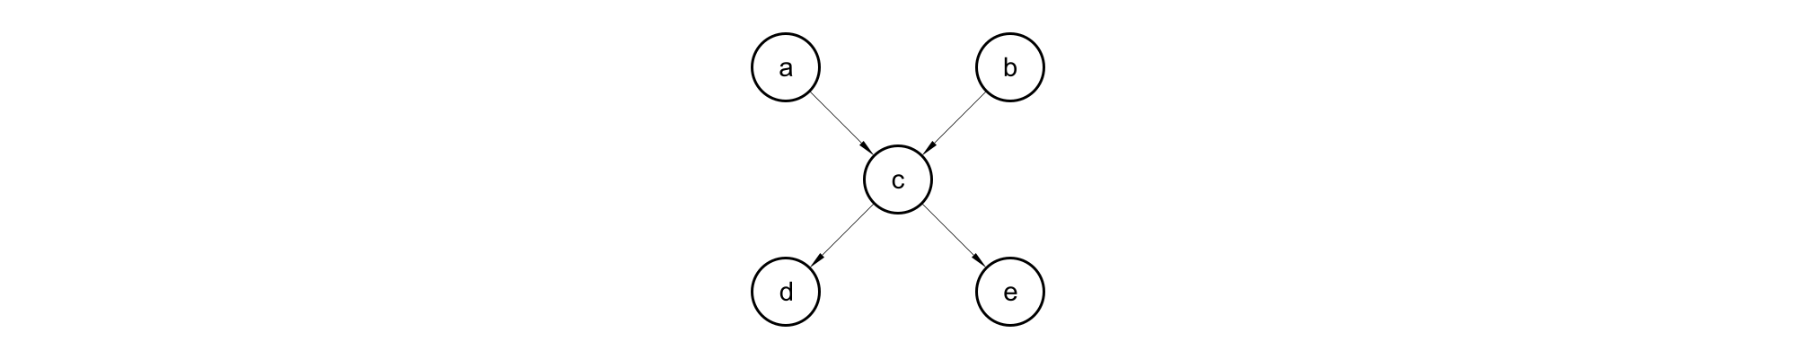
Hình 16.9: Từ đồ thị này, ta có thể đọc ra một số thuộc tính của phân tách d. Ví dụ:
• $\mathrm{a}$ và $\mathrm{b}$ được phân tách-d bởi tập hợp rỗng
• $\mathrm{a}$ và $\mathrm{e}$ được phân cách-d bởi $\mathrm{c}$
• $\mathrm{d}$ và $\mathrm{e}$ được phân tách-d bởi $\mathrm{c}$
Ta cũng thấy rằng một số biến không còn phân tách-d khi ta quan sát một vài biến:
• $\mathrm{a}$ và $\mathrm{b}$ không phân tách-d bởi $\mathrm{c}$
• $\mathrm{a}$ và $\mathrm{d}$ không phân tách-d bởi $\mathrm{d}$
Cần chú ý rằng phân tách và phân tách-d chỉ cho chúng ta thông tin về những độc lập có điều kiện được chỉ ra bởi đồ thị . Không có ràng buộc nào yêu cầu đồ thị phải thể hiện tất cả các độc lập tồn tại. Đặc biệt, việc sử dụng đồ thị đầy đủ (đồ thị với tất cả các cạnh có thể) để thể hiện cho bất kỳ phân phối nào luôn luôn hợp lý. Trong thực tế, một số phân phối chứa các độc lập không thể thể hiện được bằng các ký hiệu đồ thị sẵn có. Các độc lập theo ngữ cảnh (context-specific independences) là các độc lập thể hiện sự phụ thuộc vào các giá trị của một vài biến trong mạng. Ví dụ, xét một mô hình gồm ba biến nhị phân: $\mathrm{a}$, $\mathrm{b}$ và $\mathrm{c}$. Giả sử rằng khi $\mathrm{a} = 0$ thì $\mathrm{b}$ và $\mathrm{c}$ là độc lập, nhưng khi $\mathrm{a} = 1$ thì $\mathrm{b}$ bằng $\mathrm{c}$. Mã hóa hành vi khi $\mathrm{a} = 1$ yêu cầu một cạnh nối $\mathrm{b}$ và $\mathrm{c}$. Đồ thị sẽ không thể chỉ ra được rằng $\mathrm{b}$ và $\mathrm{c}$ là độc lập khi $\mathrm{a} = 0$.
Nói chung, nếu một đồ thị thể hiện một độc lập thì độc lập đó chắc chắn tồn tại. Tuy vậy, một độc lập có thể không được thể hiện trên đồ thị (nhưng vẫn tồn tại).

16.2.6 Chuyển đổi giữa các đồ thị vô hướng và có hướng
Ta thường đề cập đến một mô hình học máy cụ thể là mô hình có hướng hay vô hướng. Ví dụ, ta thường đề cập đến RBMs như một mô hinh vô hướng còn mã hóa thưa (sparse coding) là một mô hình có hướng. Cách diễn tả này ở mức độ nào đó có thể gây hiểu lầm, vì không có mô hình xác suất nào là có hướng hoặc vô hướng. Thay vào đó, một số mô hình được mô tả dễ dàng bằng cách sử dụng đồ thị có hướng, một số mô hình khác lại được mô tả dễ dàng hơn bằng đồ thị vô hướng.
Các mô hình có hướng và mô hình vô hướng đều có những ưu điểm và nhược điểm riêng. Không có cách tiếp cận nào ưu việt hơn hoàn toàn và được ưu chuộng hơn trong mọi tình huống. Thay vào đó, chúng ta nên chọn loại mô hình phù hợp để sử dụng cho mỗi tác vụ. Lựa chọn này phụ thuộc một phần vào phân phối xác suất mà ta muốn mô tả. Ta có thể chọn sử dụng hoặc mô hình có hướng hoặc mô hình vô hướng dựa trên việc hướng tiếp cận nào có thể mô tả được nhiều nhất các độc lập trong phân phối xác suất hoặc hướng tiếp cận nào sử dụng ít cạnh nhất để mô tả phân phối đó. Các yếu tố khác cũng có có thể ảnh hưởng đến việc sử dụng mô hình (có hướng hay vô hướng—ND). Ngay cả khi làm việc với một phân phối xác suất duy nhất, đôi khi chúng ta có thể chuyển đổi giữa các mô hình khác nhau, tùy theo tập hợp các biến quan sát được hoặc tùy theo tác vụ tính toán cần thực hiện. Ví dụ, các mô hình có hướng thường cung cấp một hướng tiếp cận đơn giản cho việc lấy mẫu từ mô hình một cách hiệu quả (được mô tả trong phần 16.3), trong khi các mô hình vô hướng thì thường hữu ích cho việc suy ra các thủ tục suy luận gần đúng (sẽ được trình bày trong chương 19, trong đó vai trò của các mô hình vô hướng được nhấn mạnh bởi phương trình 19.56).
Mỗi phân phối xác suất có thể được biểu diễn bằng một mô hình có hướng hoặc một mô hình vô hướng. Trong trường hợp xấu nhất, ta có thể luôn thể hiện bất kỳ phân phối nào bằng cách sử dụng một đồ thị đầy đủ. Với mô hình có hướng, đồ thị đầy đủ này là bất kỳ đồ thị có hướng không chu trình nào mà trong đó chúng ta đưa ra một thứ tự nào đó cho các biến ngẫu nhiên, và mỗi biến có tất cả các biến khác nằm trước nó theo thứ tự đã đưa ra là cha của nó trong đồ thị. Đối với một mô hình vô hướng, đồ thị đầy đủ này đơn giản là một đồ thị có chứa một bè bao hàm tất cả các biến. Hình 16.10 là một ví dụ.
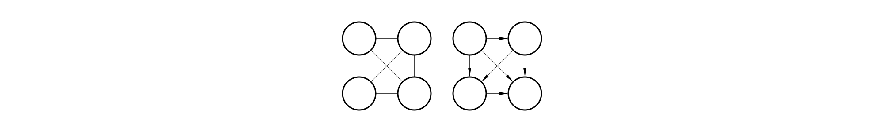
Hình 16.10: Ví dụ về những đồ thị đầy đủ mà có thể mô tả bất kỳ phân phối xác suất nào. Ở đây ta xét các ví dụ với bốn biến ngẫu nhiên. (Hình bên trái) Đồ thị đầy đủ vô hướng. Trong trường hợp vô hướng, đồ thị đầy đủ là duy nhất. (Hình bên phải) Một đồ thị đầy đủ có hướng. Trong trường hợp có hướng, không có đồ thị đầy đủ duy nhất. Ta chọn một thứ tự của các biến và vẽ các cạnh từ mỗi biến đến mọi biến xuất hiện sau biến đó theo thứ tự sắp xếp. Do đó, số lượng đồ thị đầy đủ cho mỗi tập các biến ngẫu nhiên là một hàm giai thừa. Trong ví dụ này, chúng ta xắp xếp các biến từ trái sang phải, từ trên xuống dưới.
Tất nhiên, tiện ích của một mô hình đồ thị là đồ thị này sẽ chỉ ra một số biến không tương tác trực tiếp với nhau. Đồ thị đầy đủ không thật sự hữu ích bởi vì nó không chỉ ra bất kỳ độc lập nào.
Khi ta biểu diễn một phân phối xác suất bằng đồ thị, ta muốn chọn một đồ thị chỉ ra được nhiều độc lập nhất có thể, mà không thể hiện bất kỳ độc lập nào không thực sự tồn tại.
Từ góc nhìn này, một số phân phối có thể được biểu diễn hiệu quả hơn nhờ các mô hình có hướng, trong khi các phân phối khác có thể được biểu diễn hiệu quả hơn khi sử dụng mô hình vô hướng. Nói cách khác, các mô hình có hướng có thể mã hóa một số độc lập mà mô hình vô hướng không thể và ngược lại.
Các mô hình có hướng có thể sử dụng một loại cấu trúc con đặc biệt mà các mô hình vô hướng không thể biểu diễn một cách hoàn hảo. Cấu trúc con này được gọi là cấu trúc vô luân lý (immorality) . Cấu trúc này xảy ra khi hai biến ngẫu nhiên $\mathrm{a}$ và $\mathrm{b}$ đều là cha của một biến ngẫu nhiên thứ ba $\mathrm{c}$, và không có cạnh nào nối $\mathrm{a}$ và $\mathrm{b}$. (Cái tên “vô luân lý” nghe có vẻ lạ, nó được sử dụng trong các tài liệu về đồ thị như một lời nói đùa về việc cha mẹ chưa cưới). Để chuyển đổi một mô hình có hướng với đồ thị $\mathcal{D}$ thành một mô hình vô hướng, chúng ta cần tạo một đồ thị mới $\mathcal{U}$. Với mỗi cặp biến $\mathrm{x}$ và $\mathrm{y}$, chúng ta thêm một cạnh vô hướng kết nối $\mathrm{x}$ và $\mathrm{y}$ ở $\mathcal{U}$ nếu có một cạnh có hướng (theo bất cứ hướng nào) kết nối $\mathrm{x}$ và $\mathrm{y}$ trong $\mathcal{D}$ hoặc nếu $\mathrm{x}$ và $\mathrm{y}$ đều là cha của một biến thứ ba $\mathrm{z}$ trong $\mathcal{D}$. Đồ thị kết quả $\mathcal{U}$ được biết đến như là một đồ thị luân lý (moralized graph) . Hình 16.11 trình bày một ví dụ về việc chuyển đổi mô hình có hướng sang mô hình vô hướng bằng cách luân lý hoá (moralization).
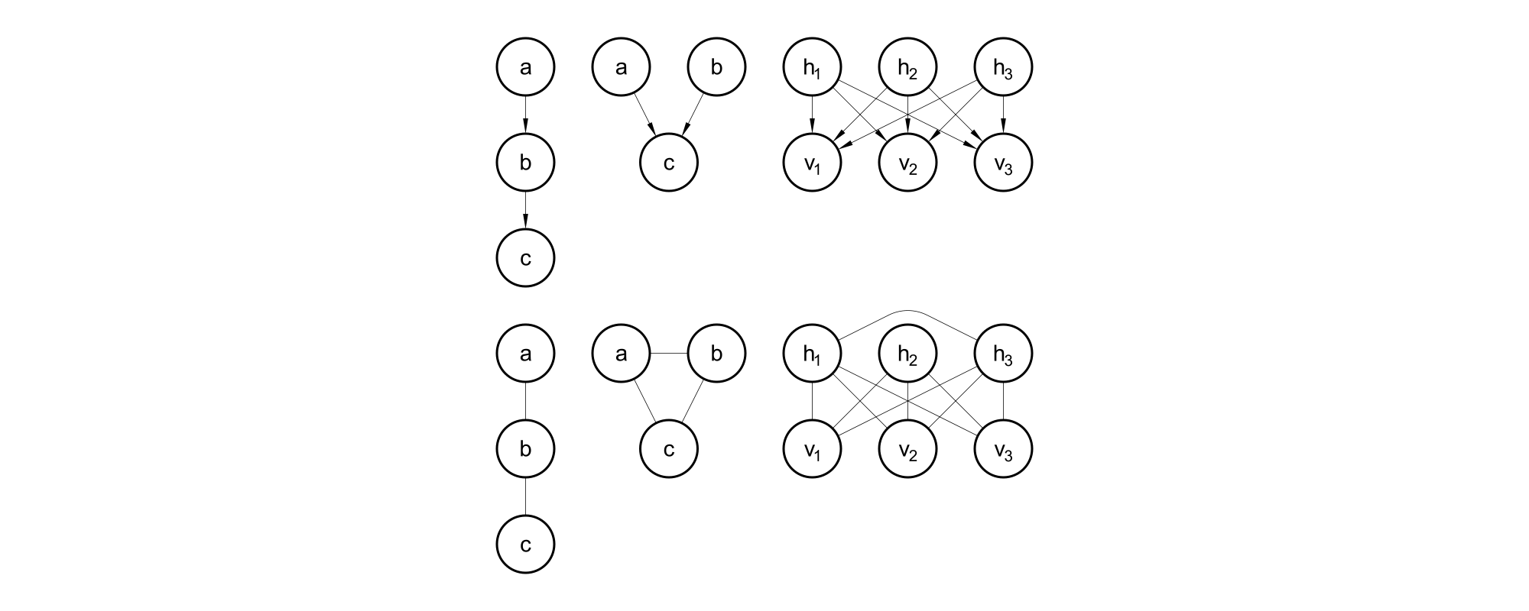
Hình 16.11: Các ví dụ về biến đổi mô hình có hướng (hàng trên) thành các mô hình vô hướng (hàng dưới ) bằng cách xây dựng các đồ thị luân lý. (Hình bên trái) Chuỗi đơn giản này có thể được biến đổi thành đồ thị luân lý chỉ bằng cách thay thế các cạnh có hướng thành các cạnh vô hướng. Mô hình vô hướng mới này (kết quả của quá trình biến đổi—ND) diễn tả chính xác tập hợp các độc lập và độc lập có điều kiện. (Hình ở giữa) Đồ thị này là mô hình có hướng đơn giản nhất không thể chuyển đổi thành mô hình vô hướng mà không làm mất đi một vài tính độc lập. Toàn bộ đồ thị chỉ bao gồm một cấu trúc vô luân lý. Bởi vì $\mathrm{a}$ và $\mathrm{b}$ là cha của $\mathrm{c}$, chúng được kết nối bởi một đường dẫn hoạt động khi $\mathrm{c}$ được quan sát. Để diễn tả sự phụ thuộc này, mô hình vô hướng phải chứa một bè bao quanh tất cả 3 biến $\mathrm{a}$, $\mathrm{b}$, $\mathrm{c}$. Thực tế là bè này không thể mã hóa $\mathrm{a} \bot \mathrm{b}$ ($\mathrm{a}$ và $\mathrm{b}$ độc lập - ND) . (Hình bên phải) Nhìn chung, quá trình luân lý hóa có thể thêm rất nhiều cạnh vào đồ thị, vì thế làm mất đi tính độc lập. Ví dụ, đồ thị mã hóa thưa này cần thêm các cạnh luân lý giữa tất cả các cặp đơn vị ẩn, do đó thêm vào một lượng bình phương các phụ thuộc có hướng mới.
Tương tự, các mô hình vô hướng có thể bao gồm các cấu trúc con mà không có mô hình có hướng nào có thể biểu diễn một cách hoàn hảo. Cụ thể, một đồ thị có hướng $\mathcal{D}$ không thể diễn tả tất cả các độc lập có điều kiện được chỉ ra bởi một đồ thị vô hướng $\mathcal{U}$ nếu $\mathcal{U}$ chứa một chu trình/vòng (loop) có chiều dài lớn hơn ba, trừ khi vòng đó cũng chứa một dây cung (chord) . Một vòng là một chuỗi các biến được kết nối bởi các cạnh vô hướng, với biến cuối cùng trong chuỗi kết nối ngược trở lại biến đầu tiên trong chuỗi. Một dây cung là một kết nối (cạnh—ND) giữa hai biến không liên tiếp bất kỳ trong chuỗi xác định vòng . Nếu $\mathcal{U}$ chứa các vòng với độ dài lớn hơn hoặc bằng bốn và không có dây cung cho các vòng này, chúng ta phải thêm các dây cung trước khi chuyển đổi nó thành một mô hình có hướng. Việc thêm các dây cung này sẽ loại bỏ một số thông tin về độc lập đã được mã hóa trong đồ thị $\mathcal{U}$. Đồ thị hình thành bằng cách thêm các dây cung vào $\mathcal{U}$ được gọi là đồ thị có dây cung (choral graph) , hoặc đồ thị tam giác (triangulated graph) , bởi vì tất cả các vòng có thể được mô tả nhỏ hơn dưới dạng vòng tam giác. Để xây dựng một đồ thị có hướng $\mathcal{D}$ từ đồ thị dây cung, chúng ta cũng cần phải chỉ định các hướng cho các cạnh. Khi làm việc này, chúng ta không được tạo chu trình có hướng trong $\mathcal{D}$, nếu không đồ thị kết quả sẽ không phải là một mô hình xác suất có hướng hợp lệ. Một cách để gán hướng cho các cạnh trong D là đặt thứ tự cho các biến ngẫu nhiên, sau đó trỏ mỗi cạnh theo hướng từ nút đứng trước tới nút đứng sau trong thứ tự đó. Hình 16.12 trình bày một ví dụ về việc chuyển đổi từ mô hình vô hướng sang mô hình có hướng.
--------------------
Phan Lan kết thúc dịch ở đây
--------------------
------------------------
Đức Thọ bắt đầu dịch từ đây
------------------------
Trang 575-580
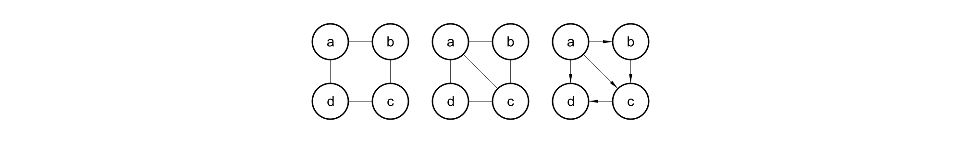
Hình 16.12: Ví dụ về biến đổi một mô hình vô hướng thành có hướng. (Hình bên trái) Mô hình vô hướng này không thể biến đổi sang mô hình có hướng vì nó chứa vòng có chiều dài bằng bốn và không có dây cung. Đặc biệt, mô hình vô hướng này mã hóa hai độc lập khác nhau mà không mô hình có hướng nào có thể diễn tả cùng lúc được: $\mathrm{a} \bot \mathrm{c}\left| {\left{ {\mathrm{b},\mathrm{d}} \right}} \right.$ và $\mathrm{b} \bot \mathrm{d}\left| {\left{ {\mathrm{a},\mathrm{c}} \right}} \right.$. (Hình ở Giữa) Để biến đổi mô hình vô hướng này thành một mô hình có hướng, ta phải tam giác hóa (triangulate) đồ thị bằng cách đảm bảo rằng tất cả các vòng có chiều dài lớn hơn ba có một dây cung. Để thực hiện điều này, ta có thể hoặc thêm một cạnh nối giữa $\mathrm{a}$ và $\mathrm{c}$ hoặc thêm một cạnh nối $\mathrm{b}$ và $\mathrm{d}$. Trong ví dụ này, ta chọn thêm cạnh nối giữa $\mathrm{a}$ và $\mathrm{c}$. (Hình bên phải) Để kết thúc quá trình chuyển đổi, ta phải gán một hướng cho mỗi cạnh. Khi làm việc này, ta không được tạo ra bất kỳ vòng có hướng nào. Một cách để tránh tạo vòng có hướng là tạo một thứ tự giữa các nút và trỏ mỗi cạnh theo hướng từ nút đứng trước tới nút đứng sau trong thứ tự đó. Trong ví dụ này, ta sử dụng tên biến để ám chỉ thứ tự theo bảng chữ cái.

16.2.7. Đồ thị nhân tử
Đồ thị nhân tử (factor graphs) là một phương pháp khác để biểu diễn mô hình vô hướng nhằm giải quyết sự không tường minh trong cách biểu diễn của cú pháp mô hình vô hướng tiêu chuẩn. Trong mô hình vô hướng, khung (scope) của mọi hàm $\phi$ phải là một tập con của một bè nào đó trong đồ thị. Sự không tường minh phát sinh bởi vì việc mỗi bè có thực sự chứa một nhân tử tương ứng có khung bao gồm toàn bộ bè hay không là không rõ ràng — ví dụ, một bè bao gồm $3$ nút có thể tương ứng với một nhân tử trên tất cả $3$ nút, hoặc cũng có thể tương ứng với $3$ nhân tử mà mỗi nhân tử bao gồm một cặp các nút. Đồ thị nhân tử giải quyết sự không tường minh này bằng cách biểu diễn tường minh khung của mỗi hàm $\phi$. Cụ thể, một đồ thị nhân tử là một biểu diễn đồ thị của một mô hình vô hướng bao gồm một đồ thị vô hướng hai nhánh. Một vài nút được biểu diễn dưới dạng hình tròn. Những nút này tương ứng với các biến ngẫu nhiên, như trong một mô hình vô hướng tiêu chuẩn. Các nút còn lại được biểu diễn bằng hình vuông. Chúng tương ứng với các nhân tử $\phi$ của phân phối xác suất không chuẩn. Các biến và các nhân tử có thể được kết nối với nhau bằng các cạnh vô hướng. Một biến và một nhân tử được kết nối trên đồ thị nếu và chỉ nếu biến là một trong các đối số của nhân tử trong phân phối xác suất chưa đuợc chuẩn hoá. Không có nhân tử nào kết nối tới nhân tử khác, và không có biến nào kết nối tới một biến khác trên đồ thị. Hình 16.13 là một ví dụ về cách đồ thị nhân tử giải quyết tính không tường minh trong sự diễn giải của các mạng vô hướng.
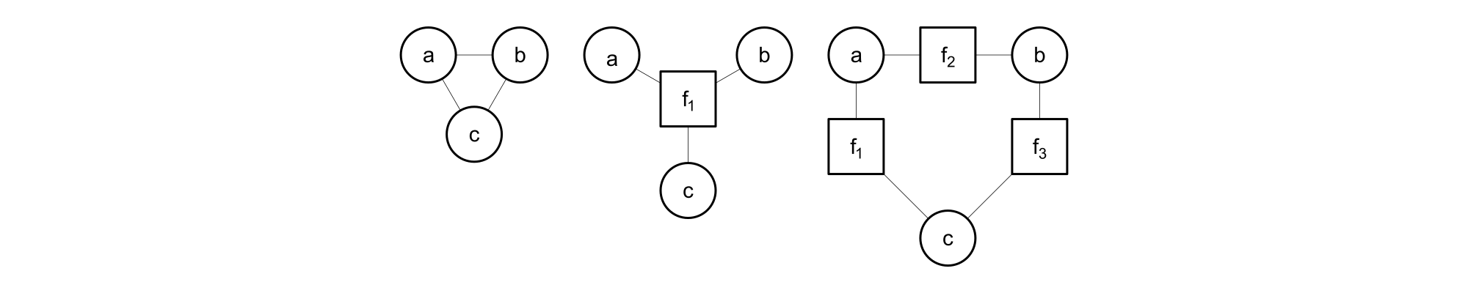
Hình 16.13: Ví dụ về cách đồ thị nhân tử giải quyết tính không tường minh trong diễn giải của các mạng vô hướng. (Hình bên trái) Một mạng vô hướng với một bè gồm $3$ biến $\mathrm{a}$, $\mathrm{b}$, $\mathrm{c}$. (Hình ở giữa) Đồ thị nhân tử tương ứng với mô hình vô hướng bên trái. Đồ thị nhân tử này có một nhân tử trên tất cả $3$ biến. (Hình bên phải) Đồ thị nhân tử hợp lệ khác cho cùng một mô hình vô hướng. Đồ thị nhân tử này có $3$ nhân tử, mỗi nhân tử có khung chỉ chứa hai biến. Biểu diễn, suy luận, và học trong đồ thị nhân tử bên phải tiêu tốn ít tài nguyên hơn nhiều so với đồ thị nhân tử được biểu diễn ở giữa, mặc dù cả hai đều yêu cầu cùng một đồ thị vô hướng để biểu diễn.

16.3. Lấy mẫu từ các mô hình đồ thị
Các mô hình đồ thị cũng giúp cho việc lấy mẫu từ mô hình trở nên dễ dàng hơn.
Một ưu điểm của mô hình đồ thị có hướng là một thủ tục đơn giản và hiệu quả được gọi là lấy mẫu theo gia phả (ancestral sampling) có thể tạo ra một mẫu từ phân phối đồng thời được biểu diễn bởi mô hình.
Duong NGUYEN: ancestral sampling ở đây anh Đức Thọ dịch là “lấy mẫu theo gia phả”, khá hay, nhưng dễ bị nhầm lẫn với Genetic algorithm.
Ý tưởng cơ bản là sắp xếp các biến $\mathrm{x}_i$ trên đồ thị thành thứ tự tô pô (topological ordering), do đó với tất cả $i$ và $j$ , $j$ lớn hơn $i$ nếu $\mathrm{x}_i$ là cha của $\mathrm{x}_j$ (trên đồ thị—ND). Sau đó các biến có thể được lấy mẫu theo thứ tự này. Nói cách khác, đầu tiên ta lấy mẫu ${\mathrm{x}_1} \sim P\left( {{\mathrm{x}_1}} \right)$, sau đó lấy mẫu $P\left( {{\mathrm{x} 2}\left| {{Pa {\cal G}}\left( {{\mathrm{x}_2}} \right)} \right.} \right)$, tiếp tục như thế, tới cuối cùng ta lấy mẫu $P\left( {{\mathrm{x} n}\left| {{Pa {\cal G}}\left( {{\mathrm{x}_n}} \right)} \right.} \right)$. Vì vậy, miễn là ta có thể dễ dàng lấy mẫu của mỗi phân phối có điều kiện $p\left( {{\mathrm{x} i}\left| {{Pa {\cal G}}\left( {{\mathrm{x}_i}} \right)} \right.} \right)$, thì việc lấy mẫu từ toàn bộ mô hình là đơn giản. Các phép toán sắp xếp tô pô đảm bảo rằng ta có thể đọc các phân phối có điều kiện trong phương trình 16.1 và lấy mẫu từ chúng theo thứ tự. Nếu không có sắp xếp tô pô, ta có thể cố gắng lấy mẫu một biến trước khi có biến cha (trên đồ thị—ND).
Đối với một số đồ thị, có thể có nhiều thứ tự tô pô. Ta có thể áp dụng lấy mẫu theo gia phả theo bất kỳ thứ tự tô pô nào.
Lấy mẫu theo gia phả thường rất nhanh (giả thiết lấy mẫu từ mỗi phân phối có điều kiện dễ dàng) và thuận tiện.
Một nhược điểm của lấy mẫu theo gia phả là phương pháp này chỉ áp dụng được cho các mô hình đồ thị có hướng. Một nhược điểm nữa là nó không hỗ trợ mọi phép toán lấy mẫu có điều kiện. Khi muốn lấy mẫu từ một tập con các biến trong một mô hình đồ thị có có hướng, với mội vài biến khác cho trước, ta thường cần có tất cả các biến điều kiện đứng trước các biến được lấy mẫu trong đồ thị thứ tự. Trong trường hợp này, ta có thể lấy mẫu từ các phân phối xác suất có điều kiện cục bộ được xác định bởi phân phối của mô hình. Ngược lại, các phân phối điều kiện ta cần lấy mẫu là các phân phối hậu nghiệm cho trước các biến quan sát. Những phân phối hậu nghiệm này thường không được mô tả tường minh và tham số hóa trong mô hình. Suy luận ra các phân phối hậu nghiệm có thể rất tốn kém. Đối với các mô hình rơi vào trường hợp này, lấy mẫu theo gia phả không còn hiệu quả nữa.
Thật không may, lấy mẫu theo gia phả chỉ áp dụng được cho các mô hình có hướng. Ta có thể lấy mẫu từ các mô hình vô hướng bằng cách chuyển đổi chúng thành các mô hình có có hướng, những điều này thường đòi hỏi giải quyết các vấn đề suy luận rất tốn kém (xác định phân phối cận biên trên các nút gốc của đồ thị có có hướng mới) hoặc cần thêm vào rất nhiều cạnh mà kết quả là mô hình có có hướng mới trở nên khó xử lý. Lấy mẫu từ một mô hình vô hướng mà không chuyển đổi nó thành mô hình có hướng giống như giải quyết các phụ thuộc theo chu trình. Mỗi biến tương tác với các biến khác, do đó không có điểm bắt đầu rõ ràng cho quá trình lấy mẫu. Lấy mẫu từ một mô hình đồ thị vô hướng là một quá trình rất tốn kém. Các tiếp cận đơn giản nhất trên lý thuyết là lấy mẫu Gibbs (Gibbs sampling) . Giả sử chúng ta có một mô hình đồ thị trên một vector n -chiều của biến ngẫu nhiên $\mathbf{x}$. Ta lần lượt lấy mẫu $\mathrm{x}_i$, cho trước tất cả các biến khác $p\left( {{\mathrm{x} i}\left| {{\mathrm{x} { - i}}} \right.} \right)$. Nhờ vào các đặc tính phân tách của mô hình đồ thị, ta có thể lấy điều kiện một cách tương đương chỉ trên các biến lân cận của $\mathrm{x}_i$. Thật không may, sau khi ta thực hiện một lượt lấy mẫu tất cả các biến n trên toàn đồ thị, ta vẫn không có được mẫu tốt từ $p(\mathbf{x})$. Thay vào đó, ta phải lặp lại quá trình này và lấy mẫu lại tất cả n biến sử dụng các giá trị mới cập nhật của các biến lân cận. Sau nhiều lần lặp như vậy, quá trình này hội tụ một cách tiệm cận về quá trình lấy mẫu từ phân phối chính xác. Việc xác định khi nào các mẫu xấp xỉ này đạt đến một chính xác cần thiết của phân phối mong muốn là rất khó khăn. Các kỹ thuật lấy mẫu cho các mô hình vô hướng là chủ đề nâng cao, được đề cập chi tiết trong chương 17.

16.4. Ưu điểm của mô hình hóa có cấu trúc
Ưu điểm chính của sử dụng các mô hình xác suất có cấu trúc là cho phép giảm đáng kể chi phí để biểu diễn các phân phối xác suất cũng như việc học và suy luận. Việc lấy mẫu cũng được đẩy nhanh trong trường hợp sử dụng các mô hình có hướng, tuy nhiên lấy mẫu với các mô hình vô hướng khá phức tạp. Cơ chế chính cho phép tất cả các phép toán này chạy nhanh hơn và sử dụng ít bộ nhớ hơn là việc không mô hình hóa một số tương tác nhất định. Các mô hình đồ thị thể hiện điều này bằng cách bỏ qua các cạnh (tương ứng với các tương tác đó —ND). Bất cứ nơi nào không có cạnh, mô hình giả định rằng ta không cần phải mô hình hóa một tương tác có hướng ở đó.
Một lợi thế khác, ít được đong đếm hơn của việc sử dụng các mô hình xác suất có cấu trúc là chúng cho phép ta tách biệt rõ ràng biểu diễn của tri thức từ việc học và tri thức/suy luận từ kiến thức đã có. Điều này giúp cho các mô hình của chúng ta dễ dàng phát triển và gỡ lỗi hơn. Ta có thể thiết kế, phân tích và đánh giá các thuật toán học và thuật toán suy luận, áp dụng được cho một lượng lớn các lớp đồ thị. Một cách độc lập, chúng ta cũng có thể thiết kế các mô hình nắm bắt mối quan hệ mà ta tin là quan trọng trong dữ liệu. Sau đó, ta có thể kết hợp những thuật toán và cấu trúc khác nhau này để có được một tích Descartes của các khả năng khác nhau. Điều này dễ hơn là thiết kế các thuật toán từ đầu tới cuối cho mọi tình huống có thể.

16.5. Học về các sự phụ thuộc
Một mô hình sinh mẫu tốt cần phải nắm bắt chính xác sự phân bố trên các biến quan sát, hoặc “khả kiến” $\mathbf{v}$. Thông thường các phần tử khác nhau của $\mathbf{v}$ phụ thuộc chặt chẽ lẫn nhau. Trong ngữ cảnh học sâu, cách tiếp cận phổ biến nhất được sử dụng để mô hình hóa những sự phụ thuộc này là giới thiệu một số biến tiềm ẩn hoặc “không được quan sát” (latent or “hidden” varibale) $\mathbf{h}$. Mô hình sau đó có thể nắm bắt được sự phụ thuộc giữa bất cứ cặp biến $\mathrm{v}_i$ và $\mathrm{v}_j$ một cách gián tiếp, thông qua các phụ thuộc trực tiếp giữa $\mathrm{v}_j$ và $\mathbf{h}$, và phụ thuộc trực tiếp giữa $\mathbf{h}$ và $\mathrm{v}_j$.
Một mô hình tốt của $\mathbf{v}$ nếu không chứa bất kỳ biến ẩn nào sẽ cần một lượng rất lớn các nút cha trên mỗi nút trong mạng Bayes hoặc một lượng rất lớn các bè trong mạng Markov. Bản thân việc biểu diễn các tương tác bậc cao hơn này vốn đã rất tốn kém—cả về mặt tính toán, bởi vì số lượng tham số cần lưu trữ trên bộ nhớ tăng theo cấp số mũ của số lượng nút trong một bè, và cả theo nghĩa thống kê, vì lượng theo cấp số nhân các tham số này yêu cầu một lượng lớn dữ liệu để có thể ước lượng chính xác.
Khi một mô hình được thiết kế để nắm bắt sự phụ thuộc giữa các biến quan sát với các kết nối có hướng, thông thường không thể kết nối tất cả các biến, vì vậy đồ thị phải được thiết kế để kết nối các biến có quan hệ chặt chẽ và bỏ qua các cạnh (kết nối-ND) giữa các biến khác. Có nguyên một lĩnh vực trong học máy được gọi là học cấu trúc (structure learning) được dành riêng cho vấn đề này. Xem [Koller và Friedman, 2009] để biết thêm về lĩnh vực này. Hầu hết các kỹ thuật học cấu trúc là một dạng tìm kiếm tham lam (greedy search). Một cấu trúc được đề xuất và một mô hình với cấu trúc đó được huấn luyện, sau đó đưa ra điểm số. Tiêu chí để đánh giá điểm số là độ chính xác cao trên tập huấn luyện và hạn chế độ phức tạp của mô hình. Sau đó, các cấu trúc ứng viên được đề xuất ở bước tiếp theo của tìm kiếm bằng cách thêm vào hoặc loại bỏ một lượng nhỏ các cạnh. Quá trình tìm kiếm sẽ dẫn tới một cấu trúc mới được kỳ vọng sẽ tăng điểm số.
Sử dụng các biến ẩn thay cho cấu trúc thích ứng giúp tránh được việc phải thực hiện các tìm kiếm rời rạc và lặp lại nhiều vòng huấn luyện. Một cấu trúc cố định trên các biến khả kiến và các biến ẩn có thể sử dụng tương tác trực tiếp giữa các đơn vị khả kiến và ẩn nhằm áp đặt các tương tác vô hướng giữa các đơn vị quan sát. Sử dụng các kỹ thuật học tham số đơn giản, ta có thể học một mô hình với cấu trúc cố định mà sẽ quy về cấu trúc biên đúng $p(\mathbf{v})$.
Các biến ẩn có nhiều ưu điểm vượt ra ngoài vai trò của chúng trong việc nắm bắt một cách hiệu quả $p(\mathbf{v})$. Các biến mới $\mathbf{h}$ cũng đưa ra một biểu diễn thay thế cho $\mathbf{v}$. Ví dụ, như được thảo luận ở phần 3.9.6, các bộ trộn Gauss học một biến ẩn tương ứng với loại của các mẫu đầu vào. Điều này có nghĩa là biến ẩn trong một mô hình các bộ trộn Gauss có thể được sử dụng để thực hiện phân lớp. Trong chương 14, ta đã thấy cách các mô hình xác suất đơn giản như mã hóa thưa học các biến ẩn có thể được sử dụng như các đặc trưng đầu vào cho bộ phân lớp, hoặc như các tọa độ theo một đa tạp. Các mô hình khác có thể được sử dụng theo cùng cách này, nhưng các mô hình sâu hơn và các mô hình với kiểu tương tác khác có thể tạo ra các mô tả thậm chí còn chi tiết hơn đầu vào. Nhiều hướng tiếp cận đạt được việc học đặc trưng bằng cách học qua các biến ẩn. Thông thường, với một số mô hình $\mathbf{v}$ và $\mathbf{h}$ cho trước, các quan sát thực nghiệm cho thấy rằng $\mathbb{E}\left[ {\mathbf{h}\left| \mathbf{v} \right.} \right]$ hoặc $\arg {\max _h}p\left( {\boldsymbol{h}, \boldsymbol{v}} \right)$ là ánh xạ đặc trưng tốt cho $\mathbf{v}$.

16.6. Suy luận và suy luận xấp xỉ
Một trong những cách chính mà ta có thể sử dụng một mô hình xác suất là để đặt các câu hỏi về mối quan hệ giữa các biến. Với các xét nghiệm y tế cho trước, ta có thể tự hỏi bệnh nhân có thể mắc bệnh gì. Trong một mô hình biến tiểm ẩn, ta có thể muốn trích xuất các đặc trưng $\mathbb{E}\left[ {\mathbf{h}\left| \mathbf{v} \right.} \right]$ mô tả các biến quan sát $\mathbf{v}$. Đôi khi ta cần giải quyết các vấn đề như vậy nhằm thực hiện các tác vụ khác. Ta thường huấn luyện các mô hình của mình bằng nguyên tắc của hợp lí cực đại. Bởi vì
$$
\log p\left( \boldsymbol{v} \right) = {E_{\boldsymbol{h} \sim p\left( {\boldsymbol{h}\left| \boldsymbol{v} \right.} \right)}}\left[ {\log p\left( {\boldsymbol{h},\boldsymbol{v}} \right) - \log p\left( {\boldsymbol{h}\left| \boldsymbol{v} \right.} \right)} \right], \tag{16.9}
$$
ta thường muốn tính ${p\left( {\boldsymbol{h}\left| \boldsymbol{v} \right.} \right)}$ nhằm hiện thực hóa một quy tắc học. Tất cả những điều này là các ví dụ của những vấn đề suy luận (inference) trong đó ta phải dự đoán giá trị của một số biến hoặc dự đoán phân phối xác suất trên một số biến với giá trị cho trước của các biến khác.
-----------------------
Đức Thọ kết thúc dịch ở đây
--------------------------
------------------------
Lại Minh Duy bắt đầu dịch từ đây
------------------------
Trang 581 - 586
Thật không may, đối với hầu hết các mô hình sâu mà chúng ta quan tâm, những vấn đề suy luận này rất khó tính toán, ngay cả khi chúng ta đã sử dụng một mô hình đồ thị có cấu trúc để đơn giản hóa chúng. Cấu trúc đồ thị cho phép chúng ta biểu diễn các phân phối phức tạp, có số chiều lớn với số lượng tham số hợp lý, nhưng các đồ thị được sử dụng cho việc học sâu thường không đủ hẹp (restrictive) để cho phép suy luận hiệu quả.
Dễ thấy rằng việc tính xác suất biên của một mô hình đồ thị tổng quát có độ phức tạp là $\mathrm{#P}$. Lớp phức $\mathrm{#P}$ là một sự tổng quát hóa từ lớp phức $\mathrm{NP}$. Các vấn đề trong $\mathrm{NP}$ yêu cầu xác định liệu một vấn đề có giải pháp hay không và tìm một giải pháp nếu tồn tại. Các vấn đề trong $\mathrm{#P}$ yêu cầu đếm số lượng giải pháp. Để xây dựng một mô hình đồ thị trong trường hợp xấu nhất, tưởng tượng rằng chúng ta đã xác định một mô hình đồ thị trên các biến nhị phân trong một bài toán 3-SAT. Chúng ta có thể áp đặt một phân phối đều trên các biến này. Sau đó, chúng ta có thể thêm một biến ẩn nhị phân cho mỗi mệnh đề để biết mỗi mệnh đề có được thỏa mãn hay không. Sau đó, chúng ta có thể thêm một biến ẩn khác để biết liệu tất cả các mệnh đề có được thỏa mãn hay không. Điều này có thể được thực hiện mà không cần tạo ra một bè lớn, bằng cách xây dựng một cây để giảm các biến ẩn, với mỗi nút trong cây thể hiện liệu hai biến khác có được thỏa mãn hay không. Các lá của cây này là các biến cho mỗi mệnh đề. Gốc của cây thể hiện xem toàn bộ vấn đề có được thỏa mãn hay không. Do phân phối trên các chữ là phân phối đều, phân phối biên trên gốc của cây giảm xác định phần nào của phép gán thỏa mãn bài toán. Trong khi đây là một ví dụ về trượng hợp tệ nhất, các đồ thị $\mathrm{NP}$ khó thường xuất hiện trong các tình huống thực tế.
Điều này thúc đẩy việc sử dụng suy luận xấp xỉ. Trong ngữ cảnh học sâu, điều này thường đề cập đến phép suy luận biến đổi, trong đó chúng ta ước lượng phân phối thực $p(\mathbf {h}\mid\boldsymbol v)$ bằng cách tìm kiếm phân phối xấp xỉ $q(\mathbf {h}\mid\mathbf {v})$ gần với phân phối thực nhất có thể. Kỹ thuật này và các kỹ thuật khác được mô tả chi tiết trong chương 19.

16.7 Phương pháp tiếp cận học sâu với các mô hình xác suất có cấu trúc
Những người thực hành học sâu thường sử dụng các công cụ tính toán cơ bản giống với những người thực hành học máy làm việc với các mô hình xác suất có cấu trúc. Tuy nhiên, trong bối cảnh học sâu, ta thường đưa ra các quyết định thiết kế khác nhau về cách kết hợp các công cụ này, dẫn đến việc các thuật toán và các mô hình nhìn chung rất khác so với các mô hình đồ thị truyền thống.
Học sâu không phải lúc nào cũng liên quan đến các mô hình đồ thị sâu. Trong bối cảnh các mô hình đồ thị, ta có thể xác định độ sâu của một mô hình theo đồ thị hình họa hơn là đồ thị tính toán. Ta có thể mường tượng rằng biến ẩn $h_i$ có chiều sâu $j$ nếu đường đi ngắn nhất từ $h_i$ đến biến quan sát được là $j$ bước. Chúng ta thường mô tả chiều sâu của mô hình là độ sâu lớn nhất của bất kỳ $h_i$ nào như vậy. Loại chiều sâu này khác với chiều sâu định nghĩa bởi đồ thị tính toán. Nhiều mô hình sinh mẫu được sử dụng trong học sâu không có biến ẩn hoặc chỉ có một tầng biến ẩn nhưng sử dụng đồ thị tính toán đa tầng để xác định các phân phối có điều kiện trong mô hình.
Học sâu về cơ bản luôn sử dụng ý tưởng về các biểu diễn phân tán. Ngay cả các mô hình nông được sử dụng cho các mục đích học sâu (chẳng hạn như các mô hình tiền huấn luyện nông mà sau này sẽ được kết hợp để tạo hình những mô hình đa tầng) gần như luôn luôn có một tầng duy nhất của các biến ẩn. Các mô hình học sâu thường có nhiều biến ẩn hơn các biến quan sát được. Sự tương tác phi tuyến phức tạp giữa các biến được thực hiện thông qua các kết nối gián tiếp đi qua nhiều biến ẩn.
Ngược lại, các mô hình đồ thị truyền thống thường chứa hầu hết các biến được quan sát ít nhất vài lần, ngay cả khi nhiều biến bị thiếu một cách ngẫu nhiên từ các mẫu huấn luyện. Các mô hình truyền thống chủ yếu sử dụng các thành phần bậc cao và học có cấu trúc để nắm bắt các tương tác phi tuyến phức tạp giữa các biến. Có thể có ít hoặc không có biến ẩn.
Cách mà các biến ẩn được thiết kế cũng khác biệt trong học sâu. Người thực hành học sâu thường không có ý định gán cho các biến ẩn bất kỳ ngữ nghĩa cụ thể tiền đề nào—thuật toán huấn luyện sẽ tự phát minh ra các khái niệm cần thiết để mô hình hóa một tập dữ liệu cụ thể. Việc diễn giải các biến ẩn thường không dễ dàng, mặc dù vẫn có một vài kỹ thuật biểu diễn có thể nôm na diễn giải một số đặc tính thô sơ về những gì chúng đại diện. Khi các biến ẩn được sử dụng trong bối cảnh của các mô hình đồ thị truyền thống, chúng được thiết kế với một số ngữ nghĩa cụ thể—chủ đề của tài liệu, trí thông minh của học sinh, bệnh gây ra các triệu chứng của bệnh nhân và tương tự. Những mô hình này thường dễ diễn dịch hơn và thường có nhiều đảm bảo về mặt lý thuyết hơn, nhưng chúng ít có khả năng mở rộng đến các vấn đề phức tạp và không thể tái sử dụng trong nhiều bối cảnh khác nhau như cách mô hình đa tầng được mở rộng.
Một sự khác biệt dễ thấy khác là loại kết nối thường được sử dụng trong hướng tiếp cận học sâu. Các mô hình đồ thị đa tầng thường có các nhóm đơn vị lớn được kết nối với các nhóm đơn vị khác, do đó các tương tác giữa hai nhóm có thể được mô tả bằng một ma trận đơn. Các mô hình đồ thị truyền thống có rất ít kết nối và việc lựa chọn các kết nối cho mỗi biến có thể được thiết kế riêng biệt. Thiết kế của mô hình cấu trúc được liên kết chặt chẽ với sự lựa chọn thuật toán suy luận. Cách tiếp cận truyền thống với các mô hình đồ thị thường muốn duy trì tính tính được (tractability) của suy luận chính xác. Khi sự ràng buộc này quá hạn chế, một thuật toán suy luận xấp xỉ phổ biến được gọi là lan truyền phân phối vòng (loopy belief propagation) . Cả hai cách tiếp cận này thường hoạt động tốt với đồ thị được kết nối thưa thớt. Trong khi đó, các mô hình được sử dụng trong học sâu có xu hướng kết nối mỗi đơn vị khả kiến $\mathrm{v}_i$ với nhiều đơn vị ẩn $\mathrm{h}_j$, để $\mathbf{h}$ có thể cung cấp một biểu diễn phân tán của $\mathrm{v}_i$ (và có thể của một số biến quan sát khác nữa). Các biểu diễn phân tán có nhiều ưu điểm, nhưng từ góc nhìn của các mô hình đồ thị và độ phức tạp tính toán, các biểu diễn phân tán có bất lợi là cách biểu diễn này thường dẫn đến kết quả là các đồ thị không đủ thưa để các kỹ thuật suy luận chính xác truyền thống và lan truyền phân phối vòng có thể áp dụng được. Hậu quả là, một trong những khác biệt nổi bật nhất giữa đại cộng đồng mô hình đồ thị và cộng đồng mô hình đồ thị sâu là việc lan truyền phân phối vòng hầu như không bao giờ được sử dụng cho việc học sâu. Thay vào đó, hầu hết các mô hình đa tầng được thiết kế dùng để lấy mẫu Gibbs hoặc các thuật toán suy luận biến đổi có thể áp dụng một cách hiệu quả. Một lưu ý khác là các mô hình học sâu chứa một lượng rất lớn các biến ẩn, dẫn điến việc lập trình hiệu quả trở thành một yêu cầu thiết yếu. Điều này cung cấp một động lực bổ sung, ngoài việc lựa chọn thuật toán suy luận cấp cao, để nhóm các đơn vị thành các tầng với một ma trận mô tả sự tương tác giữa hai tầng. Làm như vậy cho phép các bước riêng lẻ của thuật toán được hiện thực một cách hiệu quả với các phép tính tích ma trận, hoặc các tổng quát hóa kết nối thưa, như các tích khối ma trận chéo hoặc các tích chập.
Cuối cùng, cách tiếp cận học sâu với mô hình hóa đồ thị được biết đến với tính dung sai của ẩn số. Thay vì đơn giản hóa mô hình cho đến khi tất cả các đại lượng mong muốn có thể được tính toán chính xác, chúng ta tăng công suất của mô hình cho đến khi nó vừa đủ để có thể huấn luyện hoặc sử dụng được. Chúng ta thường sử dụng các mô hình mà các phân phối cận biên không thể tính toán được mà chỉ đơn giản thỏa mãn yêu cầu lấu mẫu gần đúng từ các mô hình này. Chúng ta thường huấn luyện các mô hình với một hàm đối tượng rất khó tính mà chúng ta thậm chí không thể xấp xỉ trong một khoảng thời gian hợp lý, nhưng vẫn có thể huấn luyện mô hình được nếu ta ước lượng được gradient của hàm đó. Phương pháp tiếp cận học sâu thường là tìm ra số lượng thông tin tối thiểu mà chúng ta cần, và sau đó tìm ra cách để có được một xấp xỉ hợp lý của thông tin đó càng nhanh càng tốt.

16.7.1 Ví dụ: Máy Boltzmann hạn chế
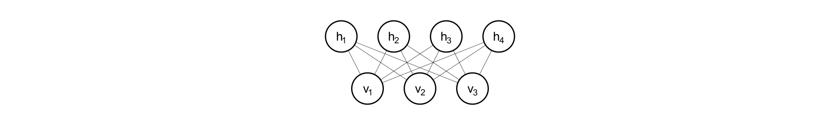
Hình 16.14: RBM được vẽ dưới dạng mạng Markov.
Máy Boltzmann hẹp (restricted Bolzmann machine - RBM) [Smolensky, 1986], hoặc harmonium , là ví dụ tinh túy về cách các mô hình đồ thị được sử dụng cho học sâu. Bản thân RBM không phải là một mô hình đa tầng. Thay vào đó, nó có một tầng chứa biến ẩn có thể được sử dụng để học một biểu diễn của đầu vào. Trong chương 20, chúng ta sẽ thấy cách các RBM có thể được sử dụng để xây dựng nhiều mô hình sâu hơn. Ở đây, chúng ta bàn về cách RBM mô tả những vấn đề thực tế của nhiều mô hình đồ thị đa tầng khác nhau: các đơn vị của nó được tổ chức thành các nhóm lớn được gọi là các tầng, kết nối giữa các tầng được mô tả bởi ma trận, kết nối này tương đối dày đặc, mô hình được thiết kế để cho phép lấy mẫu Gibbs hiệu quả và trọng tâm của thiết kế mô hình là cho phép thuật toán huấn luyện tự chủ trong việc học các biến ẩn mà ngữ nghĩa không được xác định cụ thể bởi nhà thiết kế. Trong phần 20.2, chúng ta xem xét lại RBM chi tiết hơn.
Dạng đơn giản nhất của RMB là một mô hình hướng năng lượng với các đơn vị khả kiến và ẩn nhị phân. Hàm năng lượng của nó là:
$$
E(\boldsymbol v,\boldsymbol h) = -\boldsymbol{b}^\top \boldsymbol{v} - \boldsymbol{c}^\top \boldsymbol{h} - \boldsymbol{v}^\top \boldsymbol{Wh},
\tag{16.11}
$$
Trong đó $\boldsymbol{b}$, $\boldsymbol{c}$ và $\boldsymbol{W}$ là các tham số không bị ràng buộc, có giá trị thực, có thể học được. Chúng ta có thể thấy rằng mô hình được chia thành hai nhóm đơn vị: $\boldsymbol{v}$ và $\boldsymbol{h}$, sự tương tác giữa chúng được mô tả bởi một ma trận $\boldsymbol{W}$. Mô hình được mô tả bằng đồ thị trong hình 16.14. Như chỉ rõ trên hình, một khía cạnh quan trọng của mô hình này là không có tương tác trực tiếp nào giữa hai đơn vị khả kiến hoặc giữa bất kỳ hai đơn vị ẩn nào (do đó gọi là “hạn chế” (restricted), một máy Boltzmann tổng quát có thể có các kết nối tùy ý).
Các ràng buộc trong cấu trúc RBM mang lại các thuộc tính thú vị:
$$
p(\mathbf{h}\mid\mathbf{v}) = \Pi_i p(\mathrm{h}_i\mid \mathbf{v})
\tag{16.11}
$$
và
$$
p(\mathbf{v}\mid\mathbf{h}) = \Pi_i p(\mathrm{v}_i\mid \mathbf{h}).
\tag{16.12}
$$
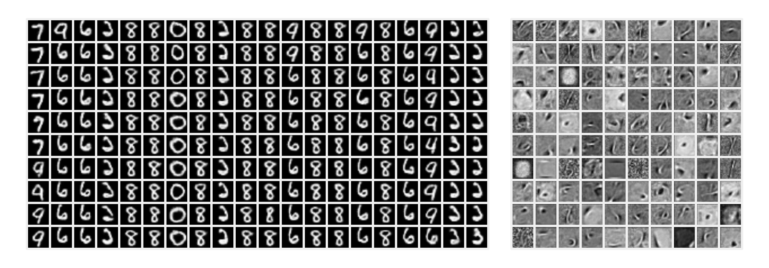
Hình 16.15: Các mẫu từ RBM đã qua huấn luyện và trọng số của nó. (Hình bên trái) Các mẫu từ một mô hình được huấn luyện trên MNIST, được hiển thị bằng cách sử dụng lấy mẫu Gibbs. Mỗi cột là một quá trình lấy mẫu Gibbs riêng biệt. Mỗi hàng đại diện cho đầu ra của $1.000$ bước lấy mẫu Gibbs khác nhau. Các mẫu liền kề có mối tương quan cao với nhau. (Hình bên phải) Các vector trọng số tương ứng. So sánh với các mẫu và trọng số của mô hình hệ số tuyến tính, được hiển thị trong hình 13.2. Các mẫu ở đây tốt hơn nhiều vì tiền tố RBM $p(\boldsymbol{h})$ không bị ràng buộc là giai thừa. RBM có thể học các tính năng nào nên xuất hiện cùng nhau khi lấy mẫu. Mặt khác, hậu tố RBM $p(\boldsymbol{h}\mid\boldsymbol{v})$ là giai thừa, trong khi phần hậu tố mã hóa thưa thớt $p(\boldsymbol{h}\mid\boldsymbol{v})$ không phải là giai thừa, vì vậy mô hình mã hóa thưa thớt có thể tốt hơn cho trích xuất đặc trưng. Các mô hình khác có thể có cả phi giai thừa $p(\boldsymbol{h})$ và phi giai thừa $p(\boldsymbol{h}\mid\boldsymbol{v})$. Hình ảnh được sao chép với sự cho phép của LISA (2008).
Các điều kiện riêng lẻ cũng đơn giản để tính toán. Đối với RBM nhị phân, ta có:
\begin{eqnarray}\
P(\mathrm{h} i = 1 \mid\mathbf{v})
&=& \sigma(\mathbf{v}^\top W {:,i}+ c_i),
\tag{16.13} \
P(\mathrm{h} i = 0 \mid\mathbf{v})
&=& 1 -\sigma(\mathbf{v}^\top W {:,i}+ c_i).
\tag{16.14} \
\\end{eqnarray}
Các thuộc tính này cùng với nhau cho phép lấy mẫu Gibbs theo khối (block Gibbs sampling) một cách hiệu quả, lần lượt giữa lấy mẫu đồng thời tất cả $\mathbf{h}$ và lấy mẫu đồng thời tất cả $\mathbf{v}$ . Các mẫu được khởi tạo bởi phương pháp lấy mẫu Gibbs từ một mô hình RBM được thể hiện trong hình 16.15.
Vì bản thân hàm năng lượng chỉ là một hàm tuyến tính của các tham số, nên ta dễ dàng lấy đạo hàm của nó. Ví dụ,
$$
\frac{\partial}{\partial W_{i,\ j}}E(\mathbf{v},\mathbf{h}) = -\mathrm{v}_i \mathrm{h}_j.
\tag{16.15}
$$
Hai thuộc tính này—lấy mẫu Gibbs hiệu quả và lấy các đạo hàm hiệu quả—giúp việc huấn luyện trở nên thuận tiện hơn. Trong chương 18, chúng ta sẽ thấy rằng các mô hình vô hướng có thể được huấn luyện bằng cách tính toán các đạo hàm như vậy để áp dụng cho các mẫu từ mô hình.
Huấn luyện mô hình tạo ra một biểu diễn $\boldsymbol h$ của dữ liệu $\boldsymbol v$. Chúng ta thường sử dụng $\mathbb{E}_{\mathbf{h} \sim p(\mathbf{h}\mid\boldsymbol{v})}[\boldsymbol{h}]$ như một tập các đặc trưng để mô tả $\boldsymbol{v}$.
Nhìn chung, RBM thể hiện cách tiếp cận học sâu điển hình với các mô hình đồ thị: thuật toán học cách biểu diễn được thực hiện thông qua các tầng của các biến tiềm ẩn, kết hợp với các tương tác hiệu quả giữa các tầng được tham số hóa bởi ma trận.
Các mô hình đồ thị cung cấp một ngôn ngữ thanh lịch, linh động và rõ ràng để mô tả các mô hình xác suất. Trong các chương sắp tới, chúng ta sử dụng ngôn ngữ này, trong một số góc nhìn khác, để mô tả một loạt các mô hình xác suất đa tầng.
------------------------
Lại Minh Duy kết thúc dịch ở đây
------------------------
— Duong NGUYEN đã xem lại đến đây
— Trang Lê đã review đến đây
— NguyenTT đã review đến đây
— ThanhChinhBK đã review đến đây

